

**住宅使用与维护管理系统**

**软件需求规格说明书**

Group 10

程浩然、魏汉杰、傅诤哲、胡瀚丹、刘鑫、曾辉

2018/12/3

**目录**

1 引言 8

1.1 编写目的 8

1.2 文档约定 8

1.3 预期读者和阅读建议 8

1.4 产品的范围 9

1.5 参考资料 9

2 综合描述 10

2.1 产品描述 10

2.2 用户类及特征 11

2.3 运行环境 11

2.4 设计与实现的限制 12

2.5 假设与依赖 12

3 系统特性 13

3.1 房屋基本信息管理子系统 13

3.1.1 描述 13

3.1.2 优先级 13

3.1.3 刺激/响应序列 13

3.1.4 功能性需求 15

3.1.5 用例图 16

3.1.6 用例描述 17

3.2 用户基本信息管理子系统 23

3.2.1 描述 23

3.2.2 优先级 24

3.2.3 刺激/响应序列 24

3.2.4 功能性需求 25

3.2.5 用例图 26

3.2.6 用例描述 27

3.3 住宅维护子系统 40

3.3.1 描述 40

3.3.2 优先级 40

3.3.3 刺激/响应序列 40

3.3.4 功能性需求 42

3.3.5 用例图 44

3.3.6 用例描述 44

3.4 后台管理子系统 57

3.4.1 描述 57

3.4.2 优先级 57

3.4.3 刺激/响应序列 58

3.4.4 功能性需求 59

3.4.5 用例图 60

3.4.6 用例描述 61

3.5 服务供应商子系统 74

3.5.1 描述 74

3.5.2 优先级 74

3.5.3 刺激/响应序列 74

3.5.4 功能性需求 75

3.5.5 用例图 76

3.5.6 用例描述 77

4. 数据流图 84

4.4 环境层数据流图 84

4.5 第二层数据流图 84

4.5.1 房屋基本信息管理子系统数据流图 84

4.5.2 用户基本信息管理子系统数据流图 84

4.5.3 住宅维护子系统数据流图 84

4.5.4 后台管理子系统数据流图 84

4.5.5 服务供应商子系统数据流图 84

5. 时序图 85

5.4 房屋基本信息管理子系统 85

5.5 用户基本信息管理子系统 85

5.6 住宅维护子系统 85

5.7 后台管理子系统 85

5.8 服务供应商子系统 85

6. 状态图 85

6.4 房屋基本信息管理子系统 85

6.5 用户基本信息管理子系统 85

6.6 住宅维护子系统 85

6.7 后台管理子系统 85

6.8 服务供应商子系统 85

7. 数据需求 85

7.4 逻辑数据模型 86

7.5 CRC卡 86

7.5.1 房屋基本信息管理子系统 86

7.5.2 用户基本信息管理子系统 86

7.5.3 住宅维护子系统 86

7.5.4 后台管理子系统 86

7.5.5 服务供应商子系统 86

7.6 数据字典 86

7.6.1 数据元素定义表 86

7.6.2 数据流定义表 86

7.6.3 外部项定义表 86

7.6.4 数据精度表 86

7.7 报表 86

7.8 数据集成、留存与销毁 86

8. 外部接口需求 87

8.4 用户接口 87

8.5 软件接口 87

8.6 硬件接口 87

8.7 通信接口 87

9. 其他非功能性需求 87

9.4 性能需求 88

9.5 防护性需求 88

9.6 安全性需求 88

9.7 软件质量属性 88

9.7.1 对用户重要的属性 88

9.7.2 对开发者重要的属性 90

9.8 用户文档 90

10. 运行环境规定 91

10.4 设备 91

10.5 支持软件 92

附录A：词汇表 93

附录B：编写及审批人员 96

# 1 引言

## 编写目的

本文档的主要目的是定义《住宅使用与维护管理系统1.0版》及其所有子系统的业务需求。包括了对文档本身的介绍、系统描述和特性、功能性与非功能性的需求。同时也对系统与文档所必须遵循的标准做出了规定，提高开发效率，也为日后软件的升级迭代提供参考。

## 文档约定

在阅读该文档时，你会注意到某些字词或者需求条款使用了不同的字体、大小和粗细。这种突出显示是有规律的并且各自有着不同的含义；用同一种风格来显示不同字词以表明它们属于同一种类型。

本文档中出现的“住宅使用与维护管理系统”、“住宅维护系统”、“住宅维护与管理系统”指代的都是本系统。

## 预期读者和阅读建议

本说明书针对了各种不同的预期读者，包括：

* 用户：建议阅读本文档的第2、3、5章，以了解软件的总体信息、具体功能、运行环境、配置以及运行时的要求约束等。
* 开发者：建议阅读全文，以充分了解文档结构、软件各方面需求、根据需求了解系统结构，从而完成系统分析与设计，高效率地进行系统开发。
* 测试人员：建议阅读本文档的第4、5、6、8、9、10章，以在测试时确定软件是否完成所有预期功能以及现有功能是否存在漏洞或者故障。
* 项目经理：建议阅读本文档的第2、3、5、6章，以了解系统的总体信息、大体功能、存在的问题以及需求工程中涉及的分析模型。
* 营销人员：建议阅读本文档的第2章，以了解系统的总体状况、功能、特性和运行环境等，从而更好地向用户介绍产品。

## 产品的范围

本次开发工程在可行性分析阶段提供了《前景与范围》文档，具体范围可参考该文档，本文档只提供关于该系统的简短描述。

用户范围包括了想要租房并定期维护房屋的租客、管理房屋的房东、系统后台管理员、维修服务供应商与软硬件设备供应商。

该项目的功能范围及分类如下：

* 房屋信息管理：房东上传与登记房屋信息、房屋认证与转移。
* 用户信息管理：用户注册与登录、管理房东与租客的个人信息。
* 房屋维护：记录设备维修信息、定期维修报警。
* 后台管理：审核房源、管理房屋与用户数据。
* 服务供应商管理：提供上门维修服务、用户评价与反馈。

## 参考资料

* 《课程项目描述》（课程资料）

提供者：课程教学小组

* 《软件需求（第2版）》（课本）

作者：Karl E. Wiegers（美）

译者：刘伟琴 刘洪涛

出版社：清华大学出版社

* 《IT项目管理（第6版）》（课本）

作者：Kathy Schwalbe（美）

译者：杨坤

出版社：机械工业出版社

* 《软件需求说明书国家标准规范（GB856T——88）》

提供者：课程教学小组

# 综合描述

本章概述了《住宅使用与维护管理系统》软件的前景、用户类、运行的环境以及设计上的约束和限制。主要目的是给读者对该系统做一个总体的介绍。

## 产品描述

住宅使用与维护管理系统主要面向美国的用户，致力于提供家居设备管理与维护提醒服务，帮助用户更高效、便捷地管理房屋。对于房东，能够上传房源并租赁、管理房屋；对于租户，能够追踪房屋设备的信息，并设置维护提醒、报修设备；对于服务供应商，能接收用户的维修订单并派遣维修人员上门服务。完整的住宅管理系统还包括房屋租赁、电子钱包等功能，本系统作为完整系统的一部分，只需实现住宅维修的功能。

## 用户类及特征

|  |  |
| --- | --- |
| 用户类 | 特征与说明 |
| 房东 | 1. 主要用户 2. 房东数目较多，每位房东可能接触多位租户。需要方便地管理租户与房屋设备 3. 要求能够随时追踪房屋设备信息、维修情况 |
| 租户 | 1. 主要用户 2. 租户数量很多，租户能够自定义维修提醒、管理多个家居设备 3. 租户对系统的性能要求主要在于设备信息更新及时、维修服务便利 |
| 管理员 | 1. 权限较高，具有房源审核、信息更新等管理权限 2. 面向的用户数目很多，要求方便快速的管理接口 3. 操作频率较低，但是每一次操作对系统造成的影响较大 |
| 供应商 | * + - 1. 次要用户       2. 供应商数目不多，每个供应商可为多名租户/房东提供服务       3. 供应商响应用户维修需求，提供维修人员上门服务 |

## 运行环境

* 终端环境：

1. 使用终端主要是房东与租户的智能手机与个人电脑。移动端操作系统集中于Android、iOS，提供手机APP与PWA应用程序;PC端操作系统集中于Windows、mac OS、Linux,浏览器只限于主流浏览器。

* 网络环境：

1. 用户地理位置基本是美国各地的居民区、住宅区。需保证至少为300名用户提供房屋设备维护与维修服务的要求。包括数据存储能力，网络服务吞吐能力，数据安全特性等。

## 设计与实现的限制

* LI-1：房东与租户的功能有所区别，房东可以上传房源、管理租户与房屋信息；租客可以设置维护提醒、发布维修请求。房东有权获取房屋设备的维修情况。
* LI-2：“住宅使用与维护管理系统”主要针对美国的房东与租客。
* LI-3：可维修的设备需满足美国房屋相关规定并提供维修证明。
* LI-3：用户发出维修申请后，系统分配服务供应商的维修人员上门服务，不干涉线下具体维修过程，但需要更新维修结果。

## 假设与依赖

要成功开发该住宅使用与维护管理系统，我们首先要了解甲方的需求，获得相应支持与认可；同时，还需要获取美国房屋、房东与租客的信息与情况；还需要配备 Visual Studio Code, Eclipse, Xcode, IntelliJ IDEA 等开发软件和可联网的Windows 端与 MacOS 端电脑。其次，我们团队要具有较好的合作精神、工作能力和空余时间。

假设如下：

* AS-1：收集期望，按照使用者需求进行修改
* AS-2：可以与管理员联系进行一些调整
* AS-3：用户规模和信息存储空间具有最大上限
* AS-4：租客和业主能根据实际需求使用系统，并愿意提供反馈

1. 依赖如下：

* DE-1：系统使用时，必须与服务器连接良好，正常工作
* DE-2：发布新房源后，后台管理员需及时审核房屋并更新信息
* DE-3：维修完成后，用户需确认维修成功并更新相关信息
* DE-4：需要与维修服务软硬件供应商达成合作与平台入驻

# 系统特性

## 房屋基本信息管理子系统

### 描述

该子系统用于房屋基本信息的管理。房屋基本信息包括房屋地址、占地面积等信息。房东可以上传房源信息与房产证明，由后台管理员进行认证与审核。房东也可以修改房屋信息、删除房屋信息。

### 优先级

本模块优先级：高。

### 刺激/响应序列

1. 上传房屋信息（房东）

|  |  |
| --- | --- |
| 刺激 | 响应 |
| 选择上传房屋 | 进入上传房屋界面 |
| 填写房屋基本信息并提交 | 将房屋信息发送给后台，更新房屋信息数据库 |
| 上传房产证明文件（图片） | 将文件保存至后台管理系统，交由管理员审核房源 |
| 查看待审核的房屋 | 显示已上传、待审核的房屋信息 |

1. 管理房屋信息（房东）

|  |  |
| --- | --- |
| 刺激 | 响应 |
| 选择管理房屋 | 进入管理房屋界面 |
| 选择房屋 | 显示该房屋的基本信息 |
| 选择修改房屋信息 | 进入该房屋的编辑界面 |
| 选择删除房屋 | 弹出确认修改界面，根据用户选择，决定是否删除 |
| 选择添加房屋 | 进入上传房屋界面 |
| 编辑房屋信息并提交 | 选择要修改的字段，修改内容后将更新的信息发给后端处理 |
| 查看当前房屋信息 | 显示房屋更新后的信息 |

1. 房屋信息审核与认证（管理员）

|  |  |
| --- | --- |
| 刺激 | 响应 |
| 选择房屋审核 | 进入房屋审核界面 |
| 选择待审核的房屋 | 打开该房屋的审核表单 |
| 查看房屋信息 | 显示该房屋的基本信息 |
| 查看房产证明 | 打开房产证明文件并显示 |
| 确定审核房屋 | 发送审核消息给后台，修改数据库的房屋审核字段，返回处理结果并弹出消息提醒（成功/失败） |
| 查看审核结果 | 显示房屋审核状态：已审核/待审核 |

### 功能性需求

1. 管理房屋

|  |  |
| --- | --- |
| House.list | 显示房东的房屋列表 |
| House.add | 添加房屋 |
| House.delete | 删除房屋 |
| House.info.show | 查看房屋信息 |
| House.info.edit | 修改房屋信息 |
| house.indo.update | 更新房屋信息 |

1. 上传房屋信息

|  |  |
| --- | --- |
| House.info.upload | 上传房屋基本信息（地址、面积等） |
| House.certificate.upload | 上传房产证明（图片或文件） |
| House.info.edit | 修改房屋信息 |
| House.certificate.download | 下载房产证明文件 |
| House.info.view | 查看房屋信息 |
| House.application.view | 查看房屋申请审核状态 |

1. 审核房屋

|  |  |
| --- | --- |
| House.application.list.show | 显示待审核房屋列表 |
| House.info.view | 查看房屋基本信息 |
| House.certificate.view | 查看房产证明文件 |
| House.verify | 确认房屋认证 |
| House.update | 更新房屋审核状态 |
| House.state.view | 查看房屋状态 |

### 用例图

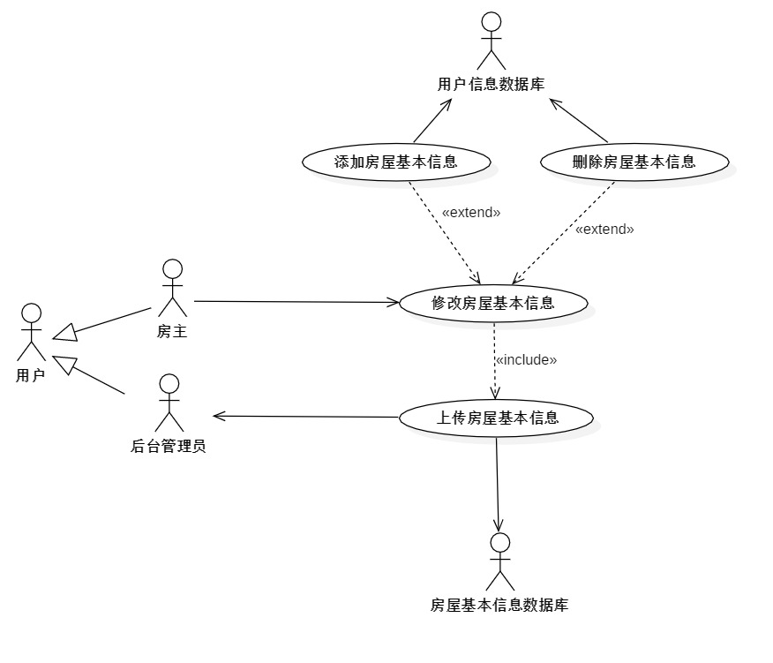

### 用例描述

|  |  |  |  |
| --- | --- | --- | --- |
| ID和名称 | UC-1修改房屋基本信息 | | |
| 创建人 | 曾辉 | 创建日期 | 2018年12月5日星期三 |
| 首要角色 | 房东 | 次要角色 | 用户信息数据库、房屋基本信息数据库、后台管理员 |
| 描述 | 房东可以在个人信息管理界面修改房屋基本信息，房东可以修改填写房屋基本信息，确认后，系统将会同时修改在用户信息数据库中的相应信息与房屋基本信息数据库，并将本次修改标识为待审核。  如果该账户并未拥有房屋基本信息，可以添加房屋基本信息，系统修改房屋基本信息数据库之后，对应修改用户信息数据库相关字段；  如果该账户已不再拥有房屋所属权，房东可以删除该账户房屋基本信息，系统修改房屋基本信息数据库中相关信息，同时修改用户信息数据库中相关字段 | | |
| 触发条件 | 房东试图修改房屋基本信息 | | |
| 前置条件 | 1. 系统加载好用户个人信息界面 2. 用户基本数据库在线 3. 房屋基本信息数据库在线 4. 房东用户验证成功登入系统 | | |
| 后置条件 | 1. 后台管理员接收一个用户提交的待审核的房屋基本信息 2. 用户信息数据库中修改相应用户记录数据 3. 房屋基本信息数据库修改房屋基本信息，并将确认字段修改为pending 4. 返回用户个人信息界面 | | |
| 正常流程 | 1.0从用户个人信息管理界面修改房屋基本信息  1. 界面显示用户基本信息，房东点击所有房屋信息查看具体房屋基本信息，如果用户显示为未拥有关联房屋，房东可以选择添加关联的房屋信息（参见12.1）  2. 系统加载显示房屋基本信息表单  3. 房东键入房屋基本信息，其中房屋地址、面积、户型截图、外观截图与房产证截图为必需项  3.1 验证必需项是否填写正确（参见12.0 E1）  3.2 自动追加申请审核人字段，值为房东账户，提交表单，房东可以点击表单中删除按钮，删除房屋基本信息（参见12.2）  4. 系统修改房屋基本信息到房屋基本信息数据库，修改确认字段为pending  5. 界面弹出修改房屋基本信息修改成功，待管理员审核提醒  6. 返回个人信息管理管理界面 | | |
| 可选流程 | 1.1 房东添加房屋基本信息  1. 房东点击添加房屋基本信息按钮  2. 系统加载显示房屋基本信息表单  3. 房东键入房屋基本信息，其中房屋地址、面积、户型截图、外观截图与房产证截图为必需项  3.1 验证必需项是否填写正确（参见12.0 E4）  3.2 自动追加申请审核人字段，值为房东账户，提交表单  4. 系统添加房屋基本信息到房屋基本信息数据库，修改确认字段为pending，同时系统修改用户信息数据库相应字段  5. 界面弹出添加房屋基本信息成功，待管理员审核提醒  6. 返回个人信息管理管理界面  1.2 房东删除房屋基本信息   1. 系统弹出删除房屋基本信息提醒，等待后台管理员确认 2. 后台管理员确认删除房屋信息 3. 系统删除房屋基本信息到房屋基本信息数据库，同时系统修改用户信息数据库相应字段 4. 界面弹出删除房屋基本信息成功提醒 5. 返回个人信息管理界面 | | |
| 异常 | 1.0 E1 必需项未全部填写   1. 系统房屋必需基本信息未全部填写 2. 系统返回个人信息管理界面，保留所有用户输入 3. 重启添加房屋基本信息流程 | | |
| 优先级 | 高 | | |
| 使用频率 | 较高，约两周使用一次 | | |
| 商业规则 | 符合房屋租赁相关的法律法规 | | |
| 其他信息 | 用户输入字符都需要进行转义，以防止攻击 | | |
| 假设 | 用户提供的房产证明等资料是真实的 | | |

## 用户基本信息管理子系统

### 描述

该子系统用于用户（包括房东、租客）的基本信息管理。新用户可以注册账户，已注册的用户可以登录账户。还有修改密码、忘记密码、登出账户的功能。

### 优先级

本模块的优先级：高

### 刺激/响应序列

1. 注册账户

|  |  |
| --- | --- |
| 刺激 | 响应 |
| 选择注册账户 | 进入注册界面 |
| 输入用户名、密码、邮箱、手机号等信息 | 动态验证输入字段是否合法，否则提示错误消息 |
| 点击提交选项并确认 | 发送表单给后端，检查数据并发送验证邮件或手机验证码 |
| 收到验证提示，完成验证信息 | 后台确认验证成功，将新用户数据写入数据库，并返回结果 |
| 注册成功后选择登陆账户 | 跳转至登录界面 |

1. 登录账户

|  |  |
| --- | --- |
| 刺激 | 响应 |
| 选择登录账户 | 进入登录账户界面 |
| 填写用户名与密码并提交 | 将用户输入发送给后台，检查是否匹配，返回处理结果 |
| 选择自动登录/记住我 | 后台保存用户cookie，保持登录状态 |
| 选择忘记密码 | 跳转至找回密码界面 |

1. 修改密码

|  |  |
| --- | --- |
| 刺激 | 响应 |
| 选择修改密码 | 进入修改密码界面 |
| 输入原密码 | 检查原密码是否正确，返回判断结果 |
| 输入新密码 | 检查新密码是否合法，返回处理结果 |
| 再次输入新密码 | 比较两次密码输入是否相同 |
| 点击确认修改按钮 | 将表单发送给后台，更新数据库密码字段，返回修改成功或失败 |

1. 编辑个人资料

|  |  |
| --- | --- |
| 刺激 | 响应 |
| 选择编辑个人资料 | 进入个人资料界面 |
| 选择要编辑的字段（用户名、性别、出生日期、个人简介等） | 提示用户输入信息 |
| 输入信息并点击确认 | 将用户信息发给后台，更新数据库，返回处理结果 |
| 上传个人头像 | 将图片存储至云端，更新用户头像 |
| 刷新个人资料 | 显示当前保存的用户信息 |

### 功能性需求

1. 用户注册/登录

|  |  |
| --- | --- |
| User.account.register | 注册账户 |
| User.account.verify | 验证用户 |
| User.account.login | 用户登录 |
| User.account.authorize | 用户通过第三方平台授权登录 |
| User.account.quit | 登出账户 |

1. 修改密码

|  |  |
| --- | --- |
| User.password.reset | 修改账户密码 |
| User.password.verify | 验证用户密码 |
| User.password.retrieve | 找回用户密码 |

1. 编辑个人资料

|  |  |
| --- | --- |
| User.profile.view | 显示用户个人资料 |
| User.profile.edit | 编辑用户个人资料 |
| User.profile.save | 保存用户个人资料 |
| User.profile.update | 更新用户个人资料 |

### 用例图

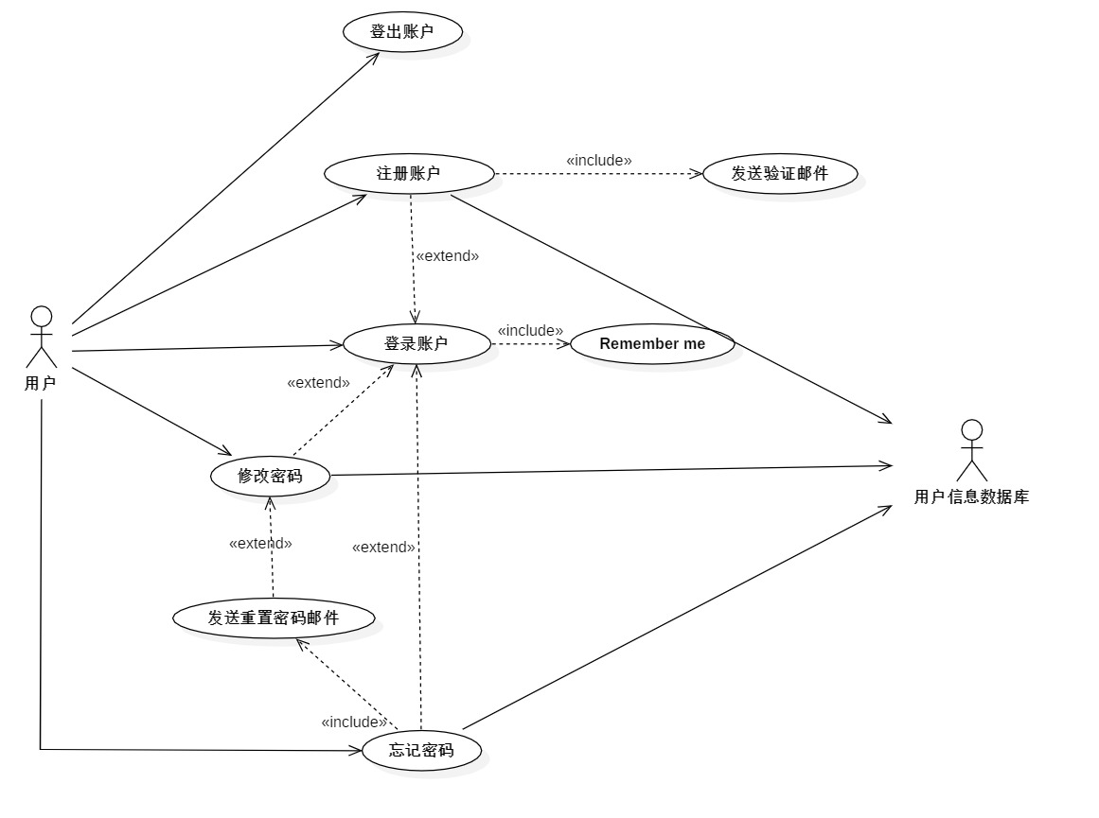

### 用例描述

|  |  |  |  |
| --- | --- | --- | --- |
| ID和名称 | UC-3登陆账户 | | |
| 创建人 | 曾辉 | 创建日期 | 2018年12月3日星期一 |
| 首要角色 | 用户 | 次要角色 | 无 |
| 描述 | 用户可以在登陆界面键入用户名、密码与一致的验证码登陆自己的账户，并且默认记住登陆状态；系统同时提供给未注册的用户提供注册账号的选择；系统给试图修改密码的用户提供修改密码的选择；系统给忘记密码的用户提供重新设定密码的解决方案。 | | |
| 触发条件 | 用户试图登入系统 | | |
| 前置条件 | 1. 用户加载好登陆界面 2. 用户拥有一个可用的系统账号 3. 用户基本数据库在线 | | |
| 后置条件 | 1. 用户登入系统 2. 本地保存系统登入状态数据 | | |
| 正常流程 | 3.0从登陆界面登入系统  1. 用户选择输入符合用户名策略的用户名、符合密码策略的密码与一致的验证码登陆系统或者点击注册按钮进行注册（参见1.1）或者点击忘记密码进行重新设定密码（参见1.2）或者点击修改密码修改系统中账户密码（参见1.3），默认的密码策略是最低8个字符，必须包含大小写字母和至少一个数字，默认的用户名策略是最低4个字符，由数字与26个字母与下划线组成  1.1 生成验证码  1.2 显示登陆表单  1.3 用户名格式验证（参见1.0.E1）  1.4 验证输入的验证码（参见1.0.E4）  2. 用户点击登陆按钮  3. 系统将用户名与密码字段发送到后台与数据库中信息验证  4. 验证通过返回登陆成功主界面（参见1.0.E2、1.0.E3） | | |
| 可选流程 | 3.1用户进行注册  1. 用户点击注册按钮，进入注册页面  2. 用户按照相关注册流程完成注册（参见UC-2注册账户）  3. 返回用户登陆界面  3.2 用户修改密码   1. 用户点击修改密码按钮，进入修改密码页面 2. 用户按照相关修改密码流程完成修改密码（参见UC-3修改密码） 3. 返回用户登陆界面   3.3 用户忘记密码重设密码   1. 用户点击忘记密码按钮，进入忘记密码处理页面 2. 用户按照相关重设密码流程完成密码重置（参见UC-4忘记密码） 3. 返回用户登陆界面 | | |
| 异常 | 3.0 E1用户名验证失败   1. 系统显示用户名含有非法字符或长度不合法 2. 系统启动正常登陆流程   3.0 E2用户登陆失败   1. 系统显示用户名或密码错误 2. 系统返回初始登陆界面 3. 系统启动正常登陆流程   3.0 E3用户邮箱未验证通过   1. 系统显示用户未验证通过邮箱 2. 系统提醒前往邮箱验证（3）或更换账号登陆（4） 3. 用户前往邮箱验证，用例中断 4. 系统返回初始登陆界面，重启登陆流程   3.0 E4用户验证码错误   1. 系统显示用户验证码错误 2. 系统返回登陆界面，保留除验证码之外的用户输入 3. 重启登陆流程 | | |
| 优先级 | 高 | | |
| 使用频率 | 每位用户每个月大约1次 | | |
| 商业规则 |  | | |
| 其他信息 | 用户输入字符都需要进行转义，以防止攻击 | | |
| 假设 | 无 | | |

|  |  |  |  |
| --- | --- | --- | --- |
| ID和名称 | UC-4 注册账户 | | |
| 创建人 | 曾辉 | 创建日期 | 2018年12月3日星期一 |
| 首要角色 | 用户 | 次要角色 | 用户信息数据库 |
| 描述 | 用户可以在注册界面键入用户名、密码、注册邮箱与一致的验证码来注册自己的账户，并且系统将发送一封验证邮件到用户提供的注册邮箱，用户注册成功后，系统会将用户的基本信息添加入用户信息数据库 | | |
| 触发条件 | 用户试图注册一个账号 | | |
| 前置条件 | 1. 用户加载好注册界面 2. 用户基本数据库在线 | | |
| 后置条件 | 1. 用户注册成功一个账户 2. 用户信息数据库中添加一条用户记录 3. 返回用户登陆界面 | | |
| 正常流程 | 4.0从注册界面注册账户  1. 用户必须输入合法的邮件地址、符合用户名策略的用户名、符合密码策略的密码以及一致的验证码进行注册，默认的密码策略是最低8个字符，必须包含大小写字母和至少一个数字，默认的用户名策略是最低4个字符，由数字与26个字母与下划线组成  1.1 生成验证码  1.2 显示注册表单  1.3 用户名格式验证（参见2.0.E1）  1.4 邮件地址格式验证（参见2.0.E2）  1.5 比较两次输入的密码是否相同（参见2.0.E3）  1.6 验证密码是否符合密码策略（参见2.0.E4）  1.7 验证输入的验证码（参见2.0.E5）  1.8 检查是否已有相同的邮件地址存在（参见2.0.E6）  1.9 输入验证无误后存入用户信息数据库，状态为pending  1.10 生成此用户的激活链接  1.11 向注册邮箱发送一封确认邮件  2. 用户注册邮箱收到一封验证邮件，提示用户点击注册链接，从而激活账户  3. 当用户完成激活后自动跳到系统登陆首页，提示用户进行登录，用户信息数据库状态为finish | | |
| 可选流程 |  | | |
| 异常 | 4.0 E1用户名验证失败   1. 系统显示用户名含有非法字符或长度不合法 2. 系统返回注册界面，更新验证码 3. 系统启动正常注册流程   4.0 E2用户邮件格式非法   1. 系统显示用户邮件格式非法 2. 系统返回注册界面，更新验证码，保留除邮件地址之外的用户输入 3. 系统启动正常注册流程   4.0 E3用户两次输入密码不一致   1. 系统显示用户两次输入密码不一致 2. 系统返回注册界面，更新验证码，保留除密码之外的用户输入 3. 系统启动正常注册流程   4.0 E4用户输入密码格式非法   1. 系统显示用户密码格式非法 2. 系统返回注册界面，更新验证码，保留除密码之外的用户输入 3. 系统启动正常注册流程   4.0 E5用户输入验证码验证错误   1. 系统显示验证码输入错误 2. 系统返回注册界面，更新验证码，保留除验证码之外的用户输入 3. 系统启动正常注册流程   4.0 E6用户邮件已注册  1. 系统显示邮件已注册，提示进入登陆界面（3a）或更换邮件地址（2a）  2a. 系统返回注册界面，更新验证码，保留除验证码之外的用户输入  2b. 系统启动正常注册流程  3a. 系统跳转进入登陆界面  3b. 注册用例终止 | | |
| 优先级 | 高 | | |
| 使用频率 | 每位用户大约1次 | | |
| 商业规则 |  | | |
| 其他信息 | 用户输入字符都需要进行转义，以防止攻击 | | |
| 假设 | 无 | | |

|  |  |  |  |
| --- | --- | --- | --- |
| ID和名称 | UC-5 修改密码 | | |
| 创建人 | 曾辉 | 创建日期 | 2018年12月3日星期一 |
| 首要角色 | 用户 | 次要角色 | 用户信息数据库 |
| 描述 | 用户可以在修改密码界面键入用户名、旧密码、新密码与一致的验证码来修改自己的账户密码，用户修改成功后，系统将会修改在用户信息数据库中的相应信息。用户在修改密码时，如果忘记密码，系统提供进行重置密码的功能。 | | |
| 触发条件 | 用户试图修改一个账号的密码 | | |
| 前置条件 | 1. 用户加载好修改密码界面 2. 用户拥有一个可用的账户 3. 用户基本数据库在线 | | |
| 后置条件 | 1. 用户成功修改一个账户的登陆密码 2. 用户信息数据库中对应用户记录密码字段更新 3. 删除保存的用户登陆状态 4. 返回用户登陆界面 | | |
| 正常流程 | 5.0从修改密码界面修改账户密码  1. 用户必须输入符合用户名策略的用户名、符合密码策略的密码以及一致的验证码进行修改密码或者点击忘记密码进入重设密码流程（参见3.1），默认的密码策略是最低8个字符，必须包含大小写字母和至少一个数字，默认的用户名策略是最低4个字符，由数字与26个字母与下划线组成  1.1 生成验证码  1.2 显示修改密码表单  1.3 用户名格式验证（参见3.0.E1）  2. 验证旧密码与新密码是否符合密码策略（参见3.0.E4）  3. 比较两次输入的密码是否相同（参见3.0.E3）  4. 验证输入的验证码（参见3.0.E5）  5. 用户点击提交按钮，系统将用户名、旧密码与新密码字段传输到后台与用户信息数据库相应字段进行验证（参见3.0.E2 3.0.E6）  6. 当用户修改密码成功后，更新用户信息数据库中相应用户密码字段  7. 返回用户登陆界面，提醒用户进行登陆 | | |
| 可选流程 | 1. 用户重新设定密码 2. 用户点击忘记密码按钮，进入忘记密码处理页面 3. 用户按照相关重设密码流程完成密码重置（参见UC-4忘记密码） 4. 返回用户登陆界面 | | |
| 异常 | 5.0 E1用户名验证失败   1. 系统显示用户名含有非法字符或长度不合法 2. 系统返回修改密码界面，更新验证码 3. 系统启动正常修改密码流程   5.0 E2用户名和密码验证失败   1. 系统显示用户名或密码错误 2. 系统返回修改密码界面，更新验证码 3. 系统启动正常修改密码流程   5.0 E3用户输入新旧密码相同   1. 系统显示用户新旧密码一致 2. 系统返回修改密码界面，更新验证码，保留除密码之外的用户输入 3. 系统启动正常修改密码流程   5.0 E4用户输入密码格式非法   1. 系统显示用户密码格式非法 2. 系统返回修改密码界面，更新验证码，保留除密码之外的用户输入 3. 系统启动正常修改密码流程   5.0 E5用户输入验证码验证错误   1. 系统显示验证码输入错误 2. 系统返回修改密码界面，更新验证码，保留除验证码之外的用户输入 3. 系统启动正常修改密码流程   5.0 E6用户邮件未验证   1. 系统显示用户未验证通过邮箱 2. 系统提醒前往邮箱验证（3）或更换账号修改密码（4） 3. 用户前往邮箱验证，用例中断 4. 系统返回初始修改密码界面，重启修改密码流程 | | |
| 优先级 | 高 | | |
| 使用频率 | 每位用户大约每3个月一次 | | |
| 商业规则 |  | | |
| 其他信息 | 用户输入字符都需要进行转义，以防止攻击 | | |
| 假设 | 无 | | |

|  |  |  |  |
| --- | --- | --- | --- |
| ID和名称 | UC-6 忘记密码 | | |
| 创建人 | 曾辉 | 创建日期 | 2018年12月3日星期一 |
| 首要角色 | 用户 | 次要角色 | 用户信息数据库 |
| 描述 | 用户可以在忘记密码界面键入用户名（可选）、注册邮箱与一致的发送邮件验证码来重置自己的账户密码，系统将发送一封重置密码邮件到注册邮箱（内含重置密码验证码）。用户输入重置密码验证码，验证通过后，键入新密码提交，重置账户密码。用户密码重置成功后，系统将会修改在用户信息数据库中的相应信息。 | | |
| 触发条件 | 用户忘记密码试图重置一个账号的密码 | | |
| 前置条件 | 1. 用户加载好忘记密码界面 2. 用户拥有一个可用的账户 3. 用户基本数据库在线 | | |
| 后置条件 | 用户成功重置一个账户的登陆密码   1. 用户信息数据库中对应用户记录密码字段更新 2. 删除本地保存的登陆状态 3. 返回用户登陆界面 | | |
| 正常流程 | 6.0从忘记密码界面重置账户密码  1. 用户输入符合用户名策略的用户名（可选）、有效的注册邮箱以及一致的发送邮件验证码进行重置密码，默认的用户名策略是最低4个字符，由数字与26个字母与下划线组成  1.1 生成发送邮件验证码  1.2 显示重置密码表单  1.3 用户名格式验证（参见4.0.E1）  1.4 邮件地址格式验证（参见4.0.E2）  1.5发送邮件验证码验证（参见4.0.E4）  1.6 向注册邮箱发送一封确认邮件，内含重置密码验证码（参见4.0.E3），每次邮件发送间隔1min  2. 用户键入重置密码验证码与符合密码策略的新密码，默认的密码策略是最低8个字符，必须包含大小写字母和至少一个数字。  2.1 验证重置密码的合法性（参见4.0.E5）  2.2 提交表单到后台验证修改密码验证码（参见4.0.E6）  3. 当用户重置密码成功后，更新用户信息数据库中相应用户密码字段  4. 返回用户登陆界面，提醒用户进行登陆 | | |
| 可选流程 |  | | |
| 异常 | 6.0 E1用户名验证失败   1. 系统显示用户名含有非法字符或长度不合法 2. 系统返回重置密码界面，更新发送邮件验证码 3. 系统启动正常重置密码流程   6.0 E2邮件格式验证失败   1. 系统显示邮件格式错误 2. 系统返回重置密码界面，更新发送邮件验证码 3. 系统启动正常重置密码流程   6.0 E3用户邮件未激活或未注册   1. 系统显示用户邮件未激活或未注册，提示用户更换邮箱（2）或激活邮箱（3） 2. 系统返回重置密码界面，更新发送邮件验证码，保留除邮箱之外的用户输入 3. 系统提醒激活邮箱，终止密码重置用例   6.0 E4用户发送邮件验证码验证验证错误   1. 系统显示验证码错误 2. 系统返回重置密码界面，更新发送邮件验证码，保留除验证码之外的用户输入 3. 系统启动正常重置密码流程   6.0 E5用户输入密码格式非法   1. 系统显示用户密码格式非法 2. 系统返回重置密码界面，更新发送邮件验证码，保留除密码之外的用户输入 3. 系统启动正常重置密码流程   6.0 E6用户输入重置密码验证码验证错误   1. 系统显示重置密码验证码错误 2. 系统返回重置密码界面，更新发送邮件验证码 3. 系统启动正常重置密码流程 | | |
| 优先级 | 中 | | |
| 使用频率 | 每位用户大约每3个月一次 | | |
| 商业规则 |  | | |
| 其他信息 | 用户输入字符都需要进行转义，以防止攻击 | | |
| 假设 | 无 | | |

|  |  |  |  |
| --- | --- | --- | --- |
| ID和名称 | UC-7登出账户 | | |
| 创建人 | 曾辉 | 创建日期 | 2018年12月4日星期二 |
| 首要角色 | 用户 | 次要角色 | 无 |
| 描述 | 用户可以在用户界面点击登出按钮，登出系统 | | |
| 触发条件 | 用户试图退出账号 | | |
| 前置条件 | 用户账户登陆成功 | | |
| 后置条件 | 1. 用户成功登出系统 2. 删除本地保存的登陆状态 3. 返回用户登陆界面 | | |
| 正常流程 | 1. 5.0从登陆账户登出 2. 用户点击界面登出按钮，登出系统 3. 系统返回用户登陆界面 | | |
| 可选流程 |  | | |
| 异常 |  | | |
| 优先级 | 低 | | |
| 使用频率 | 每位用户大约每3个月一次 | | |
| 商业规则 |  | | |
| 其他信息 | 无 | | |
| 假设 | 用户单设备使用账户 | | |

## 住宅维护子系统

### 描述

该子系统提供住宅维护提醒与设备报修功能，是本系统的核心模块。用户可以添加住宅设备并设置提醒时间，系统会定期提醒用户进行维护。对于需要维修的设备，用户可以选择服务供应商，等待上门服务。用户还可以查看维修订单和保修记录、评价维修服务。

### 优先级

本模块的优先级：高

### 刺激/响应序列

1. 管理设备信息

|  |  |
| --- | --- |
| 刺激 | 响应 |
| 选择管理设备 | 进入设备管理界面 |
| 选择添加设备 | 进入添加设备界面 |
| 输入设备名称、种类、状态等信息、上传设备图片，确认添加 | 检验表单信息是否完整，向后台发送数据，更新数据库并返回结果 |
| 选择修改设备信息 | 显示设备信息，提示用户修改内容 |
| 提交设备信息 | 更新数据并显示当前设备信息 |
| 选择删除设备 | 弹出确认删除窗口，根据用户选择删除数据库中相应设备 |

1. 设定维修提醒

|  |  |
| --- | --- |
| 刺激 | 响应 |
| 选择设置提醒 | 进入设置提醒界面 |
| 点击需要提醒的设备 | 显示对话框，提示用户设定提醒时间 |
| 添加维修提醒时间并提交 | 发送数据给后台，更新数据库，返回处理结果（维修提醒是否设置成功） |
| 查看设备维修提醒时间 | 显示该设备的维修提醒时间 |

1. 报修设备

|  |  |
| --- | --- |
| 刺激 | 响应 |
| 选择报修设备 | 进入设备报修界面 |
| 填写报修表单（维修原因、图片描述等）并提交 | 检查表单填写是否正确，返回验证结果 |
| 选择服务供应商并点击确认 | 调用服务供应商子系统接口 |
| 预览用户的报修表单 | 显示用户所选设备的维修申请信息与服务供应商信息 |
| 选择确认报修 | 发送维修请求给后台，撮合维修订单，返回处理结果 |
| 查看维修进度 | 显示维修订单与维修人员状态 |

1. 查询维修记录

|  |  |
| --- | --- |
| 刺激 | 响应 |
| 选择报修设备 | 进入设备报修界面 |
| 填写报修表单（维修原因、图片描述等）并提交 | 检查表单填写是否正确，返回验证结果 |
| 选择服务供应商并点击确认 | 调用服务供应商子系统接口 |
| 预览用户的报修表单 | 显示用户所选设备的维修申请信息与服务供应商信息 |
| 选择确认报修 | 发送维修请求给后台，撮合维修订单，返回处理结果 |
| 查看维修进度 | 显示维修订单与维修人员状态 |

### 功能性需求

1. 管理设备信息

|  |  |
| --- | --- |
| Equipment.list.show | 显示所有设备 |
| Equipment.add | 添加设备 |
| Equipment.delete | 删除涉笔 |
| Equipment.info.edit | 编辑设备信息 |
| Equipment.info.update | 更新设备信息 |

1. 设定维修提醒

|  |  |
| --- | --- |
| Equipment.remind.set | 设置维修提醒时间 |
| Equipment.remind.reset | 重置维修提醒时间 |
| Equipment.remind.view | 查看维修提醒详情 |
| Equipment.remind.cancel | 取消维修提醒 |
| Equipment.remind.update | 更新维修提醒 |

1. 设备报修

|  |  |
| --- | --- |
| Equipment.report.add | 添加设备报修表单 |
| Equipment.report.edit | 编辑设备报修表单 |
| Equipment.report.delete | 删除设备保修表单 |
| Equipment.report.preview | 预览设备保修表单 |
| Equipment.report.supplier.choose | 选择维修服务供应商 |
| Equipment.report.post | 提交报修申请 |

1. 管理维修订单

|  |  |
| --- | --- |
| Equipment.order.list.view | 显示所有维修订单 |
| Equipment.order.list.search | 查询列表中的维修订单 |
| Equipment.order.show | 显示维修订单详情 |
| Equipment.order.mark | 评价维修服务订单 |

### 用例图

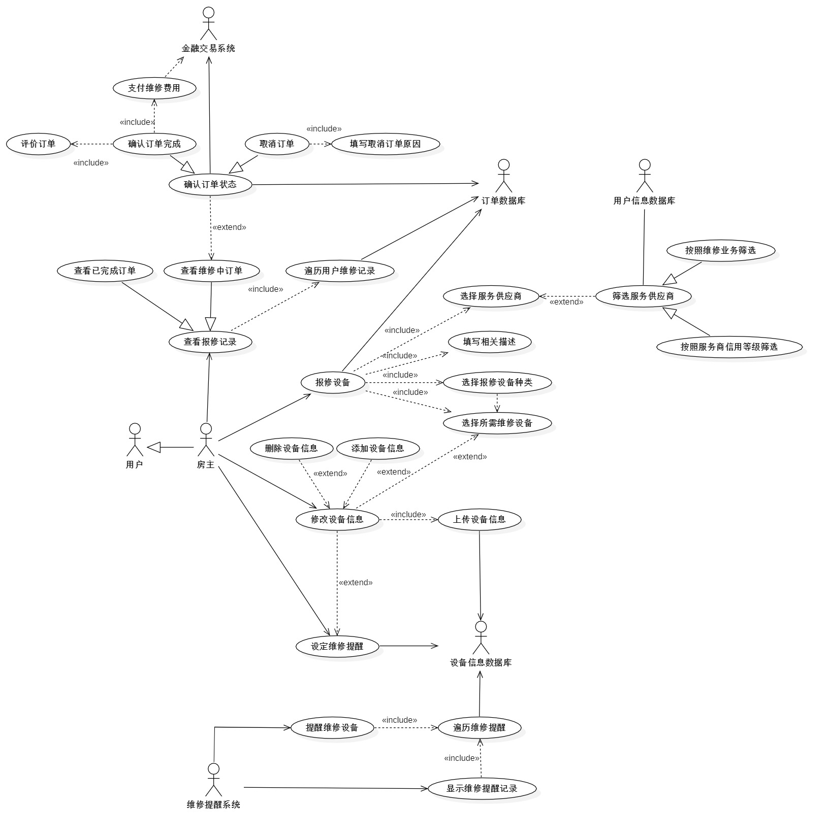

### 用例描述

|  |  |  |  |
| --- | --- | --- | --- |
| ID和名称 | UC-08 修改设备信息 | | |
| 创建人 | 曾辉 | 创建日期 | 2018年12月5日星期三 |
| 首要角色 | 房主 | 次要角色 | 设备信息数据库 |
| 描述 | 房主可以在设备管理界面修改设备基本信息，房主可以修改填写设备基本信息，确认后，系统将会同时修改相应设备信息在设备信息数据库。  如果该账户尚未绑定该设备，可以添加设备基本信息，系统对应修改设备信息数据库；  如果该账户已不再拥有该设备，房主可以删除该账户设备基本信息，系统修改设备基本信息数据库中相关信息 | | |
| 触发条件 | 房主试图修改一个账户绑定的设备信息 | | |
| 前置条件 | 1. 系统加载好设备管理界面 2. 设备信息数据库在线 3. 房主账户成功通过登陆验证 | | |
| 后置条件 | 1. 房主成功修改一个账户中设备信息 2. 设备信息数据库修改设备基本信息 3. 返回设备管理界面 | | |
| 正常流程 | 8.0 从设备管理界面修改设备信息   1. 界面显示用户所有绑定的设备，房东点击相应设备信息查看具体设备基本信息，如果试图关联新设备，房东可以选择添加关联的设备信息（参见18.1） 2. 系统加载显示设备基本信息表单 3. 房主键入设备基本信息，其中设备种类、上次维修日期、设备截图为必需项    1. 验证必需项是否填写正确（参见18.0 E1）    2. 房东可以点击表单中删除按钮，删除设备基本信息（参见18.2） 4. 系统修改设备基本信息到设备信息数据库 5. 界面弹出修改设备基本信息修改成功提醒 6. 返回设备管理界面 | | |
| 可选流程 | 8.1房主添加设备基本信息   1. 房主点击添加设备信息按钮 2. 系统加载显示设备基本信息表单 3. 房主键入设备基本信息，其中设备种类、上次维修日期、设备截图为必需项    1. 验证必需项是否填写正确（参见18.0 E1） 4. 系统添加设备基本信息到设备信息数据库 5. 界面弹出添加设备信息成功提醒 6. 返回设备管理界面   8.2 房主删除设备基本信息   1. 系统弹出删除设备基本信息提醒确认 2. 房主确认删除设备信息 3. 系统删除设备基本信息到设备基本信息数据库 4. 界面弹出删除设备基本成功提醒 5. 返回设备管理界面 | | |
| 异常 | 8.0 E1必需项未全部填写   1. 系统设备必需基本信息未全部填写 2. 系统返回后台管理界面，保留所有用户输入 3. 重启添加设备基本信息流程 | | |
| 优先级 | 高 | | |
| 使用频率 | 每位用户约每周一次 | | |
| 商业规则 |  | | |
| 其他信息 | 用户输入字符都需要进行转义，以防止攻击 | | |
| 假设 | 用户上传过房屋基本信息并通过审核 | | |

|  |  |  |  |
| --- | --- | --- | --- |
| ID和名称 | UC-09 设定维修提醒 | | |
| 创建人 | 曾辉 | 创建日期 | 2018年12月5日星期三 |
| 首要角色 | 房主 | 次要角色 | 设备信息数据库 |
| 描述 | 房主可以在维修管理界面设定设备维修提醒，房主可以填写设备维修提醒表单，确认后，系统将会保存配置文件到本地，同时修改相应设备信息在设备信息数据库。  如果在添加设备维修提醒时，设备信息尚未添加到设备信息数据库或试图修改设备信息，系统提供修改设备基本信息功能 | | |
| 触发条件 | 房主试图添加一条设备提醒 | | |
| 前置条件 | 1. 系统加载好设备维修管理界面 2. 设备信息数据库在线 3. 房主账户成功通过登陆验证 | | |
| 后置条件 | 1. 房主成功设定一条设备维修提醒信息 2. 系统保存配置文件到本地 3. 设备信息数据库修改设备信息 4. 返回设备提醒管理界面 | | |
| 正常流程 | 9.0从设备维修管理界面修改设备信息   1. 界面显示用户所有设定的设备维修提醒，房东点击添加设备维修提醒，选择特定设备，添加合法的维修提醒时间。默认合法的维修提醒时间在当前系统时间之后。如果试图更改设备信息，房东可以选择修改设备信息，修改设备信息或者添加设备信息（参见UC-18）    1. 加载设备信息列表    2. 选择设备，加载设备维修提醒表单    3. 检验维修提醒时间是否合法（参见19.0.E1） 2. 系统加载显示设备基本信息表单 3. 系统修改设备基本信息到设备信息数据库 4. 系统保存配置文件到本地系统 5. 界面弹出添加维修设备提醒成功 6. 返回设备维修管理界面 | | |
| 可选流程 |  | | |
| 异常 | 9.0 E1维修提醒时间不合法   1. 系统提示维修提醒时间不合法 2. 系统返回设备维修管理界面，保留除维修时间的所有用户输入 3. 重启设定维修提醒流程 | | |
| 优先级 | 高 | | |
| 使用频率 | 每位用户约每周一次 | | |
| 商业规则 | 无 | | |
| 其他信息 | 用户输入字符都需要进行转义，以防止攻击 | | |
| 假设 | 用户上传过房屋基本信息并通过审核 | | |

|  |  |  |  |
| --- | --- | --- | --- |
| ID和名称 | UC-10 报修设备 | | |
| 创建人 | 曾辉 | 创建日期 | 2018年12月5日星期三 |
| 首要角色 | 房主 | 次要角色 | 设备信息数据库、订单数据库、用户信息数据库 |
| 描述 | 房主可以在维修订单管理界面添加维修订单保修设备，房主可以填写设备维修表单，选择服务供应商，系统提供按维修业务或服务商信用等级筛选，确认服务供应商后，填写相关损坏描述，通过选择保修的设备种类，确定所需维修的设备。系统将订单提交到订单数据库，等待进一步处理。  如果在选择维修设备时，设备信息尚未添加到设备信息数据库或试图修改设备信息，系统提供修改设备基本信息功能。 | | |
| 触发条件 | 房主试图报修设备 | | |
| 前置条件 | 1. 系统加载好维修订单管理界面 2. 设备信息数据库在线 3. 订单数据库在线 4. 用户信息数据库在线 5. 房主账户成功通过登陆验证 | | |
| 后置条件 | 1. 房主成功添加设备维修订单 2. 设备信息数据库更新修改的设备信息 3. 返回维修订单管理界面 | | |
| 正常流程 | 10.0从维修订单管理界面添加维修订单   1. 系统显示用户所有订单管理界面，选择报修设备，用户选择维修服务供应商，系统提供通过维修业务或者按照服务商信用等级筛选服务商的功能（参见20.1）；    1. 系统加载报修表单    2. 系统填写表单中必要的房主个人信息    3. 系统添加所选服务供应商账户信息 2. 用户填写相关损坏描述，上传图片等描述（参见20.0E1）； 3. 用户通过报修设备的种类选择所需维修的设备，如果所需维修设备信息需要修改更新或者添加新的维修设备，系统提供修改维修设备信息功能（参见UC-18），上传维修订单    1. 通过设备种类筛选，加载设备信息列表    2. 系统检查表单必需字段（参见20.0E2） 4. 系统添加报修订单到订单数据库 5. 界面弹出添加维修设备成功 6. 返回维修订单管理界面 | | |
| 可选流程 | 10.1通过服务商信用等级与维修业务范围筛选服务供应商   1. 系统遍历用户信息数据库 2. 系统筛选显示与用户提交的服务商信用等级与维修业务范围相匹配的服务商（20.1E1） 3. 用户选择服务商，系统将服务商账户信息添加到维修订单 4. 系统返回维修订单管理界面，继续报修流程 | | |
| 异常 | 10.0 E1上传图片过大   1. 系统提示上传的图片过大 2. 系统返回维修订单管理界面，保留除用户上传图片链接的所有用户输入 3. 继续添加维修订单流程   10.0 E2 有必选表单字段未填写   1. 系统显示有必选的表单字段未填写 2. 系统返回维修订单管理界面，保留所有用户输入 3. 继续添加维修订单流程   10.1 E1 根据用户输入的筛选条件查找不到对应服务商   1. 系统提示用户更换筛选条件（2）或从列表中选择维修服务商（3） 2. 系统返回筛选服务商流程，重置用户输入筛选条件 3. 系统返回报修表单页面，加载维修服务商列表 | | |
| 优先级 | 高 | | |
| 使用频率 | 每位用户约每月一次 | | |
| 商业规则 | 无 | | |
| 其他信息 | 用户输入字符都需要进行转义，以防止攻击 | | |
| 假设 | 用户上传过房屋基本信息并通过审核 | | |

|  |  |  |  |
| --- | --- | --- | --- |
| ID和名称 | UC-11 提醒维修设备 | | |
| 创建人 | 魏汉杰 | 创建日期 | 2018年12月5日星期三 |
| 首要角色 | 维修提醒系统 | 次要角色 | 用户 |
| 描述 | 根据用户设定的设备维修时间，用户可以在维修提醒系统界面查看待检查的设备，按照提示时间降序显示。同时提供完成检查的功能。 | | |
| 触发条件 | 用户尝试查看待检查维护的设备 | | |
| 前置条件 | 1. 系统加载好维修提醒系统界面 2. 设备信息数据库在线 3. 用户账户成功通过登陆验证 | | |
| 后置条件 | 1. 设备数据库更新设备维修信息 2. 用户界面刷新提示信息 | | |
| 正常流程 | 11.0提醒维修设备   1. 用户点击选择待检查维护的设备 2. 系统遍历设备信息数据库中的设备信息 3. 界面显示等待用户检查维护的设备列表，列表按照提示时间降序显示。系统同时提供确认检修状态的功能，如果设备已经经由用户检查维护，可以选择完成检查（参见20.1）。 | | |
| 可选流程 | 11.1   1. 用户点击选择待检查维护的设备 2. 点击列表项中的确认完成按钮，发送完成请求 3. 系统发送请求至设备信息数据库，修改数据库中的数据 4. 返回维修提醒页面并除去该项提醒 | | |
| 异常 |  | | |
| 优先级 | 高 | | |
| 使用频率 | 约每月一次 | | |
| 商业规则 | 无 | | |
| 其他信息 |  | | |
| 假设 | 用户确认完成检查前，已按照提醒项目标准检查过设备 | | |

|  |  |  |  |
| --- | --- | --- | --- |
| ID和名称 | UC-12 显示维修提醒记录 | | |
| 创建人 | 魏汉杰 | 创建日期 | 2018年12月5日星期三 |
| 首要角色 | 维修提醒系统 | 次要角色 | 用户 |
| 描述 | 显示当前用户住宅内的设备维修提醒的历史记录。 | | |
| 触发条件 | 用户尝试查看设备维修提醒的记录 | | |
| 前置条件 | 1. 系统加载好维修提醒系统界面 2. 设备信息数据库在线 3. 用户账户成功通过登陆验证 | | |
| 后置条件 | 用户界面显示设备维修提醒的历史记录信息 | | |
| 正常流程 | 12.0显示维修提醒记录   1. 用户点击选择显示维修提醒记录 2. 系统遍历设备信息数据库中的设备信息 3. 界面显示等待用户显示维修提醒记录列表，列表按照提示时间降序显示。 | | |
| 可选流程 |  | | |
| 异常 |  | | |
| 优先级 | 中 | | |
| 使用频率 | 每位用户约每周一次 | | |
| 商业规则 | 无 | | |
| 其他信息 | 无 | | |
| 假设 |  | | |

|  |  |  |  |
| --- | --- | --- | --- |
| ID和名称 | UC-13 查看已完成的订单 | | |
| 创建人 | 魏汉杰 | 创建日期 | 2018年12月5日星期三 |
| 首要角色 | 用户 | 次要角色 | 订单数据库 |
| 描述 | 用户查看已完成的报修订单 | | |
| 触发条件 | 用户尝试查看已完成的报修订单 | | |
| 前置条件 | 1. 系统加载好维修提醒系统界面 2. 订单数据库在线 3. 用户账户成功通过登陆验证 | | |
| 后置条件 | 用户界面显示已完成的订单信息 | | |
| 正常流程 | 13.0显示维修记录   1. 用户点击选择查看已完成的订单 2. 系统遍历订单信息数据库中的订单信息 3. 界面显示等待用户显示已完成的订单列表，列表按照完成时间降序显示。 | | |
| 可选流程 |  | | |
| 异常 |  | | |
| 优先级 | 低 | | |
| 使用频率 | 每位用户约每月一次 | | |
| 商业规则 |  | | |
| 其他信息 |  | | |
| 假设 |  | | |

|  |  |  |  |
| --- | --- | --- | --- |
| ID和名称 | UC-14查看维修中的订单 | | |
| 创建人 | 曾辉 | 创建日期 | 2018年12月5日星期三 |
| 首要角色 | 服务供应商 | 次要角色 | 订单数据库、金融交易系统 |
| 描述 | 用户可以在订单管理页面查看待完成的订单，查看待完成订单时，系统遍历订单数据库，统计待完成订单并在界面按照时间顺序显示。同时，系统提供确认订单状态的功能。  如果用户已经完成订单，用户可以确认订单完成，对当前订单的维修服务商发起评价，评价信息与订单结束信息同时发送给金融交易系统，并依赖金融交易系统支付维修费用完成交易与更新服务商信用评价，同时系统更新订单数据库中订单状态信息  如果用户试图取消订单，用户可以取消当前订单，并填写取消订单的原因，系统更新订单数据库中订单状态，并添加取消原因 | | |
| 触发条件 | 用户尝试查看待完成的订单信息 | | |
| 前置条件 | 1. 系统加载好用户订单管理界面 2. 金融交易系统运行正常 3. 订单数据库在线 4. 用户验证成功登入系统 | | |
| 后置条件 | 1. 用户订单管理界面显示完成的维修订单 2. 订单数据库中修改相应订单状态 3. 金融交易系统完成交易，并更新用户信用信息 | | |
| 正常流程 | 14.0查看待完成的订单   1. 用户点击选择查看待完成的订单 2. 系统遍历订单数据库中的用户维修订单 3. 界面显示用户待完成的订单，订单按照发起时间升序显示。系统同时提供确认订单状态的功能，如果当前订单已经完成，用户可以选择完成订单（参见24.1）。如果当前订单无法完成，用户可以选择取消订单（参见24.2） | | |
| 可选流程 | 14.1 用户确认完成订单   1. 用户选择待完成订单 2. 点击确认完成按钮，发起完成订单请求 3. 用户依赖金融交易系统进行支付维修费用 4. 用户对待完成订单进行评价并提交 5. 系统加载评价页面 6. 用户评价客户的信用评分 7. 用户填写订单评价，提交表单（参见24.1 E1） 8. 系统提交客户信用评分到金融交易系统，并提交订单状态到金融交易系统，完成交易 9. 系统提交订单评价到订单数据库，系统修改订单数据库中订单状态 10. 返回订单管理界面   14.2用户确认取消订单   1. 用户选择待完成订单 2. 点击确认完成按钮，发起取消订单请求（参见24.2 E1） 3. 用户填写取消订单原因并提交 4. 系统加载取消订单原因表单 5. 用户填写原因，系统提交表单（参见24.2 E2） 6. 系统提交订单状态到金融交易系统，结束交易 7. 系统提交订单取消原因到订单数据库，系统修改订单数据库中订单状态 8. 返回订单管理界面 | | |
| 异常 | 14.1 E1 未评价服务商信用等级   1. 系统显示未评价服务商信用等级 2. 系统返回确认订单评价界面，保留所有用户输入 3. 重启完成订单评价流程   14.2 E1 当前订单不能取消   1. 系统显示当前订单服务商已确认完成，不能取消订单 2. 系统返回订单管理页面   14.2 E2 未填写取消订单原因   1. 系统显示未填写取消订单原因 2. 系统返回取消订单页面，保留用户所有输入 3. 重启取消订单流程 | | |
| 优先级 | 中 | | |
| 使用频率 | 每位用户约每月一次 | | |
| 商业规则 |  | | |
| 其他信息 | 用户输入字符都需要进行转义，以防止攻击 | | |
| 假设 |  | | |

## 后台管理子系统

### 描述

本子系统用于系统后台的管理，主要参与者为管理员。管理员的主要功能是审核用户上传的房源、审核服务供应商信息。管理员拥有的权限较高，还可以修改房屋基本信息、删除用户、禁用非法用户等。

### 优先级

本模块优先级：中

### 刺激/响应序列

审核房源

|  |  |
| --- | --- |
| 刺激 | 响应 |
| 选择一个房源 | 进入该房源的管理界面 |
| 点击房源信息 | 显示用户提交的房屋信息与房产证明 |
| 点击通过审核 | 发送消息给后台，修改房屋数据库，返回处理结果（操作成功） |
| 点击审核不通过 | 发送消息给后台，修改房屋数据库，返回处理结果（操作） |
| 查看房屋审核状态 | 显示该房屋已审核/未审核 |
| 查询未审核房屋 | 显示所有未审核房屋的列表 |

管理服务供应商

|  |  |
| --- | --- |
| 刺激 | 响应 |
| 选择管理服务供应商 | 进入服务供应商管理界面 |
| 选择添加服务供应商 | 进入供应商添加界面 |
| 输入供应商基本信息，点击提交 | 将数据发送给后台，修改数据库成功后返回结果 |
| 选择删除服务供应商 | 弹出确认删除对话框，根据管理员选择决定是否操作数据库 |
| 查看服务供应商信息与交易 | 显示供应商的信息 |

管理用户

|  |  |
| --- | --- |
| 刺激 | 响应 |
| 选择管理用户（房东/租客） | 进入用户管理界面 |
| 查询符合筛选要求的用户 | 根据用户的筛选条件，后台发送数据给前端，显示用户列表 |
| 选择删除用户 | 弹出确认删除对话框，根据管理员选择决定是否删除，返回结果 |
| 选择禁用用户 | 弹出确认删除对话框，根据管理员选择决定是否禁用，返回结果 |

### 功能性需求

管理房屋

|  |  |
| --- | --- |
| Admin.house.verify | 审核用户上传的房源 |
| Admin.house.info.view | 查看房屋信息 |
| Admin.house.add | 添加房屋 |
| Admin.house.delete | 删除房屋 |

管理服务供应商

|  |  |
| --- | --- |
| Admin.supplier.verify | 审核服务供应商 |
| Admin.supplier.info.view | 查看供应商信息 |
| Admin.supplier.add | 添加服务供应商 |
| Admin.supplier.delete | 删除服务供应商 |

管理用户

|  |  |
| --- | --- |
| Admin.user.search | 查询特定用户 |
| Admin.user.info.view | 查看用户信息 |
| Admin.user.delete | 删除用户 |
| Admin.user.disable | 禁用用户 |

### 用例图

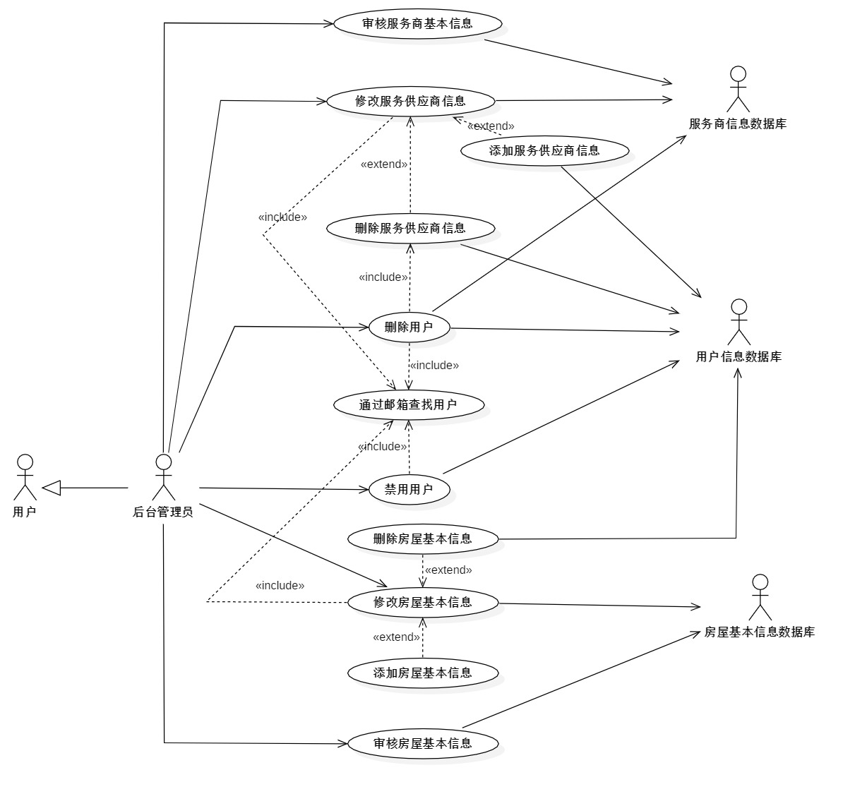

### 用例描述

|  |  |  |  |
| --- | --- | --- | --- |
| ID和名称 | UC-15修改服务供应商信息 | | |
| 创建人 | 曾辉 | 创建日期 | 2018年12月4日星期二 |
| 首要角色 | 后台管理员 | 次要角色 | 用户信息数据库、服务商信息数据库 |
| 描述 | 后台管理员可以在后台管理界面修改服务供应商，后台管理员可以修改填写服务商基本信息，确认后，系统将会同时修改在用户信息数据库中的相应信息与服务商信息数据库。  如果该账户并未注册为服务供应商，可以添加服务供应商信息，系统修改服务商信息数据库之后对应修改用户信息数据库相关字段；  如果该账户已不再是服务供应商，后台管理员可以删除该服务供应商，系统修改服务供应商数据库中相关信息，同时修改用户信息数据库中相关字段 | | |
| 触发条件 | 后台管理员试图修改一个服务供应商账户信息 | | |
| 前置条件 | 1. 系统加载好后台管理界面 2. 用户基本数据库在线 3. 服务商基本信息数据库在线 4. 后台管理员账户成功通过登陆验证 | | |
| 后置条件 | 1. 后台管理员修改一个账户服务供应商账户信息 2. 用户信息数据库中修改相应用户记录数据 3. 服务商信息数据库修改服务商信息 4. 返回后台管理界面 | | |
| 正常流程 | 15.0从后台管理界面修改服务供应商信息   1. 后台管理员键入合法的用户注册邮箱，查找对应的用户账户信息    1. 验证用户邮箱格式（参见8.0 E1） 2. 提交表单，查找用户信息数据库（参见8.0 E2） 3. 界面显示用户基本信息，后台管理员点击服务商信息查看具体服务商基本信息，如果用户显示为非服务供应商，后台管理员可以选择添加服务供应商信息（参见8.1） 4. 系统加载显示服务供应商信息表单 5. 后台管理员键入服务商基本信息，其中服务商基本信息地址、所提供的服务领域、通讯方式、营业执照截图为必需项    1. 验证必需项是否填写正确（参见8.0 E3）    2. 自动追加表单审核人字段，值为后台管理员账户，提交表单，后台管理员可以点击表单中删除按钮，删除服务供应商信息（参见8.2） 6. 系统修改服务商基本信息到服务商数据库 7. 界面弹出修改服务商信息账户成功提醒 8. 返回后台管理界面 | | |
| 可选流程 | 15.1 后台管理员添加服务商基本信息   1. 后台管理员点击添加服务商基本信息按钮 2. 系统加载显示服务供应商信息表单 3. 后台管理员键入服务商基本信息，其中服务商基本信息地址、所提供的服务领域、通讯方式、营业执照截图为必需项    1. 验证必需项是否填写正确（参见8.0 E3）    2. 自动追加表单审核人字段，值为后台管理员账户，提交表单 4. 系统修改服务商基本信息到服务商数据库，同时系统修改用户信息数据库相应字段 5. 界面弹出添加服务商信息账户成功提醒 6. 返回后台管理界面   15.2 后台管理员删除服务商基本信息   1. 系统弹出删除服务商信息提醒，等待后台管理员确认 2. 后台管理员确认删除服务商信息 3. 系统删除服务商基本信息到服务商数据库，同时系统修改用户信息数据库相应字段 4. 界面弹出删除服务商信息账户成功提醒 5. 返回后台管理界面 | | |
| 异常 | 15.0 E1 邮箱地址格式错误   1. 系统显示邮件格式错误 2. 系统返回后台管理界面 3. 系统启动正常添加服务商账户流程   15.0 E2 系统查找该邮箱未注册或未激活   1. 系统显示账户查找失败，该账户未注册或者未激活 2. 系统返回后台管理界面，保留除用户邮箱的其它用户输入 3. 重启添加服务商账户流程   15.0 E3 必需项未全部填写   1. 系统服务商必需基本信息未全部填写 2. 系统返回后台管理界面，保留所有用户输入 3. 重启添加服务商账户流程 | | |
| 优先级 | 低 | | |
| 使用频率 | 约两月一次 | | |
| 商业规则 |  | | |
| 其他信息 | 用户输入字符都需要进行转义，以防止攻击 | | |
| 假设 |  | | |

|  |  |  |  |
| --- | --- | --- | --- |
| ID和名称 | UC-16 审核服务供应商信息 | | |
| 创建人 | 曾辉 | 创建日期 | 2018年12月4日星期二 |
| 首要角色 | 后台管理员 | 次要角色 | 服务商信息数据库 |
| 描述 | 后台管理员可以在后台管理界面审核服务供应商上传的基本信息，确认信息通过或者拒绝信息 | | |
| 触发条件 | 后台管理员审核一个服务供应商账户上传的信息 | | |
| 前置条件 | 1. 系统加载好后台管理界面 2. 用户基本数据库在线 3. 服务商基本信息数据库在线 4. 后台管理员账户成功通过登陆验证 5. 服务商上传了一个账户信息 | | |
| 后置条件 | 1. 后台管理员审核一个账户服务供应商账户信息 2. 用户信息数据库中修改相应用户记录数据 3. 服务商信息数据库添加服务商信息 4. 返回后台管理界面 | | |
| 正常流程 | 16.0从后台管理界面审核服务供应商信息   1. 后台管理员点击用户提交的供应商信息 2. 审核信息无误后点击审核通过 3. 系统修改服务商信息数据库对应字段为confirm 4. 界面弹出修改服务商信息账户成功提醒 5. 返回后台管理界面 | | |
| 可选流程 |  | | |
| 异常 |  | | |
| 优先级 | 低 | | |
| 使用频率 | 约半年一次 | | |
| 商业规则 |  | | |
| 其他信息 | 用户输入字符都需要进行转义，以防止攻击 | | |
| 假设 |  | | |

|  |  |  |  |
| --- | --- | --- | --- |
| ID和名称 | UC-17修改房屋基本信息 | | |
| 创建人 | 曾辉 | 创建日期 | 2018年12月4日星期二 |
| 首要角色 | 后台管理员 | 次要角色 | 用户信息数据库、房屋基本信息数据库 |
| 描述 | 后台管理员可以在后台管理界面修改房屋基本信息，后台管理员可以修改填写房屋基本信息，确认后，系统将会同时修改在用户信息数据库中的相应信息与房屋基本信息数据库。  如果该账户并未拥有房屋基本信息，可以添加房屋基本信息，系统修改房屋基本信息数据库之后对应修改用户信息数据库相关字段；  如果该账户已不再拥有房屋所属权，后台管理员可以删除该账户房屋基本信息，系统修改房屋基本信息数据库中相关信息，同时修改用户信息数据库中相关字段 | | |
| 触发条件 | 后台管理员试图修改一个账户绑定的房屋基本信息 | | |
| 前置条件 | 1. 系统加载好后台管理界面 2. 用户基本数据库在线 3. 房屋基本信息数据库在线 4. 后台管理员账户成功通过登陆验证 | | |
| 后置条件 | 1. 后台管理员修改一个账户中房屋基本信息 2. 用户信息数据库中修改相应用户记录数据 3. 房屋基本信息数据库修改房屋基本信息 4. 返回后台管理界面 | | |
| 正常流程 | 17.0从后台管理界面修改服务供应商信息   1. 后台管理员键入合法的用户注册邮箱，查找对应的用户账户信息   a)验证用户邮箱格式（参见10.0 E1）   1. 提交表单，查找用户信息数据库（参见10.0 E2） 2. 界面显示用户基本信息，后台管理员点击所有房屋信息查看具体房屋基本信息，如果用户显示为未拥有关联房屋，后台管理员可以选择添加关联的房屋信息（参见10.1） 3. 系统加载显示房屋基本信息表单   a) 后台管理员键入房屋基本信息，其中房屋地址、面积、户型截图、外观截图与房产证截图为必需项  b)验证必需项是否填写正确（参见10.0 E3）   1. 自动追加表单审核人字段，值为后台管理员账户，提交表单，后台管理员可以点击表单中删除按钮，删除房屋基本信息（参见10.2） 2. 系统修改房屋基本信息到房屋基本信息数据库 3. 界面弹出修改房屋基本信息修改成功提醒 4. 返回后台管理界面 | | |
| 可选流程 | 17.1 后台管理员添加房屋基本信息   1. 后台管理员点击添加房屋基本信息按钮 2. 系统加载显示房屋基本信息表单 3. 后台管理员键入房屋基本信息，其中房屋地址、面积、户型截图、外观截图与房产证截图为必需项   a) 验证必需项是否填写正确（参见10.0 E3）  b) 自动追加表单审核人字段，值为后台管理员账户，提交表单   1. 系统添加房屋基本信息到房屋基本信息数据库，同时系统修改用户信息数据库相应字段 2. 界面弹出添加房屋基本信息成功提醒 3. 返回后台管理界面   17.2 后台管理员删除房屋基本信息   1. 系统弹出删除房屋基本信息提醒，等待后台管理员确认 2. 后台管理员确认删除房屋信息 3. 系统删除房屋基本信息到房屋基本信息数据库，同时系统修改用户信息数据库相应字段 4. 界面弹出删除房屋基本信息成功提醒 5. 返回后台管理界面 | | |
| 异常 | 17.0 E1 邮箱地址格式错误   1. 系统显示邮件格式错误 2. 系统返回后台管理界面 3. 系统启动正常添加房屋基本信息流程   17.0 E2 系统查找该邮箱未注册或未激活   1. 系统显示账户查找失败，该账户未注册或者未激活 2. 系统返回后台管理界面，保留除用户邮箱的其它用户输入 3. 重启添加房屋基本信息流程   17.0 E3 必需项未全部填写   1. 系统房屋必需基本信息未全部填写 2. 系统返回后台管理界面，保留所有用户输入 3. 重启添加房屋基本信息流程 | | |
| 优先级 | 中 | | |
| 使用频率 | 约每月一次 | | |
| 商业规则 |  | | |
| 其他信息 | 用户输入字符都需要进行转义，以防止攻击 | | |
| 假设 |  | | |

|  |  |  |  |
| --- | --- | --- | --- |
| ID和名称 | UC-18审核房屋基本信息 | | |
| 创建人 | 曾辉 | 创建日期 | 2018年12月4日星期二 |
| 首要角色 | 后台管理员 | 次要角色 | 房屋基本信息数据库 |
| 描述 | 后台管理员可以在后台管理界面审核房东上传的房屋基本信息，确认信息通过或者拒绝信息 | | |
| 触发条件 | 后台管理员审核一个房东上传的房屋基本信息 | | |
| 前置条件 | 1. 系统加载好后台管理界面 2. 用户基本数据库在线 3. 房屋基本信息数据库在线 4. 后台管理员账户成功通过登陆验证 5. 房东上传了一个房屋基本信息 | | |
| 后置条件 | 1. 后台管理员审核一个房屋基本信息 2. 用户信息数据库中修改相应用户记录数据 3. 房屋基本信息数据库添加房屋基本信息 4. 返回后台管理界面 | | |
| 正常流程 | 18.0从后台管理界面审核房屋基本信息   1. 后台管理员点击用户提交的房屋基本信息 2. 审核信息无误后点击审核通过 3. 系统修改房屋基本信息数据库对应字段为confirm 4. 界面弹出修改房屋基本信息成功提醒 5. 返回后台管理界面 | | |
| 可选流程 |  | | |
| 异常 |  | | |
| 优先级 | 高 | | |
| 使用频率 | 约每周一次 | | |
| 商业规则 |  | | |
| 其他信息 | 用户输入字符都需要进行转义，以防止攻击 | | |
| 假设 |  | | |

|  |  |  |  |
| --- | --- | --- | --- |
| ID和名称 | UC-19删除用户 | | |
| 创建人 | 曾辉 | 创建日期 | 2018年12月4日星期二 |
| 首要角色 | 后台管理员 | 次要角色 | 用户信息数据库、服务商信息数据库 |
| 描述 | 后台管理员可以在后台管理界面，通过用户注册的邮箱查找特定的用户，选择删除该用户，确认删除提醒后，成功删除账户。系统将会修改在用户信息数据库中的相应信息。如果该用户为服务商， 系统会级联删除服务商信息数据库中该用户的记录 | | |
| 触发条件 | 后台管理员尝试删除一个用户账户 | | |
| 前置条件 | 1. 系统加载好后台管理界面 2. 后台管理员账户登陆认证通过 3. 用户基本数据库在线 | | |
| 后置条件 | 1. 后台管理员成功删除一个账户 2. 用户信息数据库中对应用户记录删除 | | |
| 正常流程 | 19.0从系统中删除一个用户账户   1. 后台管理员键入合法的用户注册邮箱，查找对应的用户账户信息    * + 1. 显示删除账户表单        2. 验证用户邮箱格式（参见6.0 E1）        3. 提交表单，查找用户信息数据库 2. 界面显示查找到的用户账户信息（参见6.0 E2） 3. 后台管理员点击删除按钮 4. 界面弹出待确认的删除提醒 5. 用户点击确认，删除用户账户 6. 返回后台管理界面，系统删除用户信息数据库中用户账户信息 | | |
| 可选流程 |  | | |
| 异常 | 19.0 E1 邮箱地址格式错误   1. 系统显示邮件格式错误 2. 系统返回后台管理界面 3. 系统启动正常删除账户流程   19.0 E2 查找账户失败，该账户未注册或者未激活   1. 系统显示账户查找失败，该账户未注册或者未激活 2. 系统返回后台管理界面 3. 重启删除用户账户流程   19.0 E3无删除账户权限   1. 系统显示无删除该账户权限 2. 系统返回后台管理界面 3. 重启删除用户账户流程 | | |
| 优先级 | 低 | | |
| 使用频率 |  | | |
| 商业规则 |  | | |
| 其他信息 | 用户输入字符都需要进行转义，以防止攻击 | | |
| 假设 | 后台管理员不会删除自己 | | |

|  |  |  |  |
| --- | --- | --- | --- |
| ID和名称 | UC-20禁用账户 | | |
| 创建人 | 曾辉 | 创建日期 | 2018年12月4日星期二 |
| 首要角色 | 用户 | 次要角色 | 用户信息数据库 |
| 描述 | 后台管理员可以在后台管理界面，通过用户注册的邮箱查找特定的用户，选择禁用该用户，确认禁用提醒后，成功禁用账户。系统将会修改在用户信息数据库中的相应信息。 | | |
| 触发条件 | 后台管理员试图禁用一个账号 | | |
| 前置条件 | 1. 系统加载好后台管理界面 2. 用户基本数据库在线 3. 后台管理员账户成功通过登陆验证 | | |
| 后置条件 | 1. 后台管理员禁用一个账户 2. 用户信息数据库中修改相应用户记录数据 3. 返回后台管理界面 | | |
| 正常流程 | 20.0从后台管理界面禁用账户   1. 后台管理员键入合法的用户注册邮箱，查找对应的用户账户信息    1. 显示禁用账户表单    2. 验证用户邮箱格式（参见7.0 E1）    3. 提交表单，查找用户信息数据库 2. 界面显示查找到的用户账户信息（参见7.0 E2） 3. 用户选择需要禁用的用户账户 4. 点击禁用按钮 5. 界面弹出待确认的禁用提醒 6. 用户点击确认，禁用用户账户（参见7.0 E3） 7. 返回后台管理界面，系统修改用户信息数据库中用户账户状态信息 | | |
| 可选流程 |  | | |
| 异常 | 20.0 E1 邮箱地址格式错误   1. 系统显示邮件格式错误 2. 系统返回后台管理界面 3. 系统启动正常禁用账户流程   20.0 E2 查找账户失败，该账户未注册或者未激活   1. 系统显示账户查找失败，该账户未注册或者未激活 2. 系统返回后台管理界面 3. 重启禁用用户账户流程   20.0 E3 无禁用账户权限   1. 系统显示无禁用该账户权限 2. 系统返回后台管理界面 3. 重启禁用用户账户流程 | | |
| 优先级 | 低 | | |
| 使用频率 |  | | |
| 商业规则 |  | | |
| 其他信息 | 用户输入字符都需要进行转义，以防止攻击 | | |
| 假设 | 管理员不会禁用自己 | | |

## 服务供应商子系统

### 描述

本子系统是一个面向服务供应商的管理平台，服务供应商可以使用本系统来获取用户的维修订单，并分配维修人员上门服务。包括供应商账户的注册与登录、维修订单的查询（已完成/待完成）、维修服务的反馈评价等功能。

### 优先级

本模块优先级：中

### 刺激/响应序列

管理服务供应商账户

|  |  |
| --- | --- |
| 刺激 | 响应 |
| 选择注册供应商账户 | 进入账户注册界面 |
| 填写服务供应商信息并选择提交 | 检查信息合法性，后台处理数据并操作数据库，返回结果（注册成功/失败） |
| 选择登录供应商账户 | 进入账户登陆界面 |
| 输入账号密码点击登录 | 检查用户名密码是否匹配，返回结果（登陆成功/失败） |
| 编辑供应商资料 | 进入资料编辑界面 |
| 修改供应商资料并提交 | 后台处理数据并更新数据库，返回处理结果（修改成功/失败） |

管理维修订单

|  |  |
| --- | --- |
| 刺激 | 响应 |
| 选择管理维修订单 | 进入订单管理界面 |
| 选择查询待完成订单 | 后台从数据库中找出未完成订单，返回处理结果并显示待完成订单列表 |
| 选择接单 | 将接单信息发给后台，修改维修订单的状态，返回处理结果 |
| 完成订单 | 后台修改订单状态为已完成，返回处理结果 |
| 查看已完成的订单 | 显示所有已完成的订单信息与用户评价 |

### 功能性需求

管理供应商账户

|  |  |
| --- | --- |
| Supplier.account.register | 注册供应商账户 |
| Supplier.account.login | 登录注册商账户 |
| Supplier.account.info.view | 显示供应商账户信息 |
| Supplier.account.info.edit | 编辑供应商账户信息 |

管理维修订单

|  |  |
| --- | --- |
| Supplier.order.list.show | 显示所有维修订单 |
| Supplier.order.search | 查询维修订单 |
| Supplier.order.unfinished.show | 显示未完成订单的信息 |
| Supplier.order.take | 接单 |
| Supplier.order.confirm | 确认完成维修订单 |

### 用例图

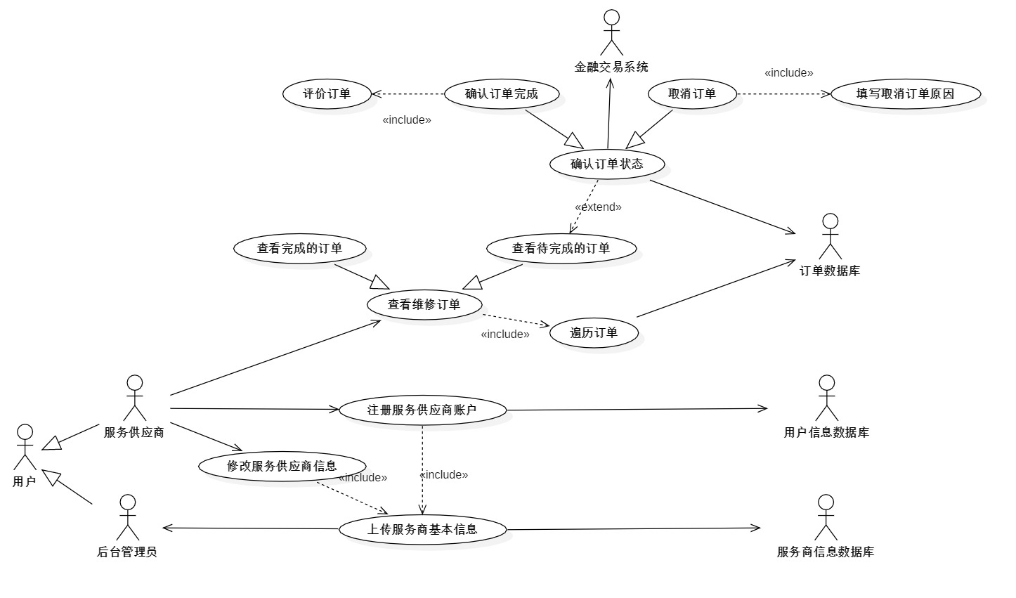

### 用例描述

|  |  |  |  |
| --- | --- | --- | --- |
| ID和名称 | UC-21查看完成的维修订单 | | |
| 创建人 | 曾辉 | 创建日期 | 2018年12月5日星期三 |
| 首要角色 | 服务供应商 | 次要角色 | 订单数据库 |
| 描述 | 服务供应商可以在订单管理页面查看维修订单，其中维修订单又分为完成的订单与未完成的订单。查看完成的维修订单时，系统遍历订单数据库，统计完成订单并在界面按照时间顺序显示。 | | |
| 触发条件 | 服务供应商尝试查看维修订单记录 | | |
| 前置条件 | 1. 系统加载好服务供应商订单管理界面 2. 订单数据库在线 3. 服务供应商验证成功登入系统 | | |
| 后置条件 | 1. 服务供应商订单管理界面显示完成的维修订单 | | |
| 正常流程 | 21.0查看完成的维修订单   1. 用户点击选择完成的订单 2. 系统遍历订单数据库中的服务商订单 3. 界面显示服务供应商完成的订单，订单按照完成时间降序显示 | | |
| 可选流程 |  | | |
| 异常 |  | | |
| 优先级 | 中 | | |
| 使用频率 | 约每周一次 | | |
| 商业规则 |  | | |
| 其他信息 | 用户输入字符都需要进行转义，以防止攻击 | | |
| 假设 | 服务供应商已注册上传服务供应商基本信息 | | |

|  |  |  |  |
| --- | --- | --- | --- |
| ID和名称 | UC-22查看待完成的订单 | | |
| 创建人 | 曾辉 | 创建日期 | 2018年12月5日星期三 |
| 首要角色 | 服务供应商 | 次要角色 | 订单数据库、金融交易系统 |
| 描述 | 服务供应商可以在订单管理页面查看待完成的订单，查看待完成订单时，系统遍历订单数据库，统计待完成订单并在界面按照时间顺序显示。同时，系统提供确认订单状态的功能。  如果服务供应商已经完成订单，服务供应商可以确认订单完成，对当前订单的发起用户发起评价，评价信息与订单结束信息同时发送给金融交易系统，完成交易与更新用户信用评价，同时系统更新订单数据库中订单状态信息  如果服务供应商试图取消订单，服务供应商可以取消当前订单，并填写取消订单的原因，系统更新订单数据库中订单状态，并添加取消原因 | | |
| 触发条件 | 服务供应商尝试查看待完成的订单信息 | | |
| 前置条件 | 1. 系统加载好服务供应商订单管理界面 2. 金融交易系统运行正常 3. 订单数据库在线 4. 服务供应商验证成功登入系统 | | |
| 后置条件 | 1. 服务供应商订单管理界面显示完成的维修订单 2. 订单数据库中修改相应订单状态 3. 金融交易系统完成交易，并更新用户信用信息 | | |
| 正常流程 | 22.0查看待完成的订单  1. 用户点击选择查看待完成的订单  2. 系统遍历订单数据库中的服务商订单  3. 界面显示服务供应商待完成的订单，订单按照发起时间升序显示。系统同时提供确认订单状态的功能，如果当前订单已经完成，服务供应商可以选择完成订单（参见15.1）。如果当前订单无法完成，服务供应商可以选择取消订单（参见15.2） | | |
| 可选流程 | 22.1服务商确认完成订单   1. 服务供应商选择待完成订单 2. 点击确认完成按钮，发起完成订单请求 3. 服务供应商对待完成订单进行评价并提交   a. 系统加载评价页面  b. 服务供应商评价客户的信用评分  c. 服务供应商填写订单评价，提交表单（参见15.1 E1）   1. 系统提交客户信用评分到金融交易系统，并提交订单状态到金融交易系统，完成交易 2. 系统提交订单评价到订单数据库，系统修改订单数据库中订单状态 3. 返回订单管理界面   22.2服务商确认取消订单   1. 服务供应商选择待完成订单 2. 点击确认完成按钮，发起取消订单请求（参见15.2 E1） 3. 服务供应商填写取消订单原因并提交   a) 系统加载取消订单原因表单  b) 服务供应商填写原因，系统提交表单（参见15.2 E2）   1. 系统提交订单状态到金融交易系统，结束交易 2. 系统提交订单取消原因到订单数据库，系统修改订单数据库中订单状态 3. 返回订单管理界面 | | |
| 异常 | 22.1 E1 未评价用户信用等级   1. 系统显示未评价用户信用等级 2. 系统返回确认订单评价界面，保留所有用户输入 3. 重启完成订单评价流程   22.2 E1 当前订单不能取消   1. 系统显示当前订单用户已确认完成，不能取消订单 2. 系统返回订单管理页面   22.2 E2 未填写取消订单原因   1. 系统显示未填写取消订单原因 2. 系统返回取消订单页面，保留用户所有输入 3. 重启取消订单流程 | | |
| 优先级 | 高 | | |
| 使用频率 | 约每天一次 | | |
| 商业规则 |  | | |
| 其他信息 | 用户输入字符都需要进行转义，以防止攻击 | | |
| 假设 |  | | |

|  |  |  |  |
| --- | --- | --- | --- |
| ID和名称 | UC-23修改服务供应商信息 | | |
| 创建人 | 曾辉 | 创建日期 | 2018年12月5日星期三 |
| 首要角色 | 服务供应商 | 次要角色 | 服务商信息数据库、后台管理员 |
| 描述 | 服务供应商可以在个人信息管理界面修改服务供应商基本信息，服务供应商可以修改填写服务商基本信息，确认后，系统将会修改对应数据到服务商信息数据库，并将发起服务 商基本信息审核请求到后台管理员。 | | |
| 触发条件 | 服务供应商试图修改账户中服务供应商基本信息 | | |
| 前置条件 | 1. 系统加载好服务商个人信息管理界面 2. 服务商信息数据库在线 3. 服务供应商账户成功通过登陆验证 | | |
| 后置条件 | 1. 服务供应商修改账户中服务供应商基本信息 2. 服务商信息数据库中修改相应用户记录数据 3. 系统发起服务供应商基本信息审核请求到后台管理员待审核 4. 返回服务商个人管理界面 | | |
| 正常流程 | 23.0从个人信息管理界面修改服务供应商信息   1. 界面显示服务商基本信息 2. 服务供应商键入服务商基本信息，其中服务商基本信息地址、所提供的服务领域、通讯方式、营业执照截图为必需项，系统提交表单    * + - 1. 系统加载修改服务商表单          2. 验证必需项是否填写正确（参见16.0 E1）          3. 自动追加表单发起人字段，值为服务提供商账户，提交表单 3. 系统修改服务商基本信息到服务商数据库，修改确认字段为pending 4. 界面弹出修改服务供应商基本信息修改成功，待管理员审核提醒 5. 返回个人信息管理管理界面 | | |
| 可选流程 |  | | |
| 异常 | 23.0 E1 必需项未全部填写   1. 系统提示服务供应商必需基本信息未全部填写 2. 系统返回个人信息管理界面，保留所有用户输入 3. 重启修改服务供应商基本信息流程 | | |
| 优先级 | 低 | | |
| 使用频率 | 约每月一次 | | |
| 商业规则 |  | | |
| 其他信息 | 用户输入字符都需要进行转义，以防止攻击 | | |
| 假设 |  | | |

|  |  |  |  |
| --- | --- | --- | --- |
| ID和名称 | UC-24注册服务供应商信息 | | |
| 创建人 | 曾辉 | 创建日期 | 2018年12月5日星期三 |
| 首要角色 | 服务供应商 | 次要角色 | 服务商信息数据库、后台管理员、用户信息数据库 |
| 描述 | 用户可以在个人信息管理界面注册服务供应商基本信息，用户可以填写服务商基本信息，确认后，系统将会添加对应数据到服务商信息数据库，并将发起服务商基本信息审核请求到后台管理员。 | | |
| 触发条件 | 服务供应商试图首次注册服务供应商基本信息 | | |
| 前置条件 | 1. 系统加载好用户个人信息管理界面 2. 服务商信息数据库在线 3. 用户信息数据库在线 4. 服务供应商账户成功通过登陆验证 | | |
| 后置条件 | 1. 服务供应商注册账户中服务供应商基本信息 2. 服务商信息数据库中修改相应用户记录数据 3. 系统发起服务供应商基本信息审核请求到后台管理员待审核 4. 返回服务商个人管理界面 | | |
| 正常流程 | 24.0从个人信息管理界面注册服务供应商信息   1. 界面显示服务商基本信息 2. 服务供应商键入服务商基本信息，其中服务商基本信息地址、所提供的服务领域、通讯方式、营业执照截图为必需项，系统提交表单    * 1. 系统加载修改服务商信息表单      2. 验证必需项是否填写正确（参见17.0 E1）      3. 自动追加表单发起人字段，值为服务提供商账户，提交表单 3. 系统修改服务商基本信息到服务商数据库，修改确认字段为pending 4. 界面弹出修改服务供应商基本信息修改成功，待管理员审核提醒 5. 返回个人信息管理管理界面 | | |
| 可选流程 |  | | |
| 异常 | 24.0 E1 必需项未全部填写   1. 系统提示服务供应商必需基本信息未全部填写 2. 系统返回个人信息管理界面，保留所有用户输入 3. 重启服务供应商基本信息流程 | | |
| 优先级 | 低 | | |
| 使用频率 | 每个供应商一次 | | |
| 商业规则 |  | | |
| 其他信息 | 用户输入字符都需要进行转义，以防止攻击 | | |
| 假设 |  | | |

# 数据流图

## 环境层数据流图

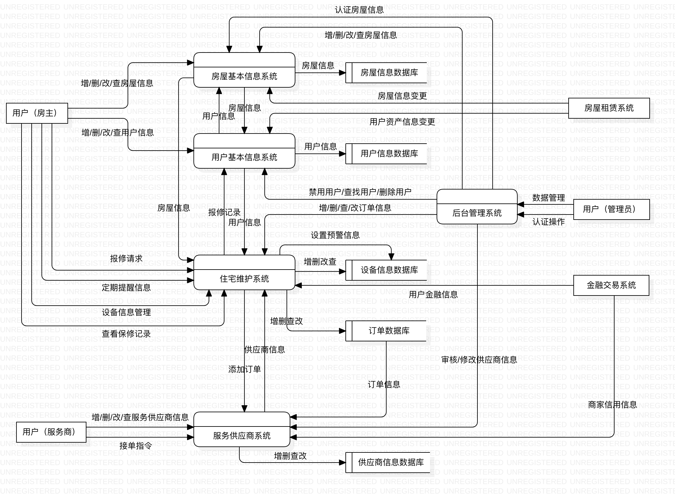

## 第二层数据流图

### 房屋基本信息管理子系统数据流图

### 用户基本信息管理子系统数据流图

### 住宅维护子系统数据流图

### 后台管理子系统数据流图

### 服务供应商子系统数据流图

# 时序图

## 房屋基本信息管理子系统

## 用户基本信息管理子系统

## 住宅维护子系统

## 后台管理子系统

## 服务供应商子系统

# 状态图

## 房屋基本信息管理子系统

## 用户基本信息管理子系统

## 住宅维护子系统

## 后台管理子系统

## 服务供应商子系统

# 数据需求

## 逻辑数据模型

## CRC卡

### 房屋基本信息管理子系统

### 用户基本信息管理子系统

### 住宅维护子系统

### 后台管理子系统

### 服务供应商子系统

## 数据字典

### 数据元素定义表

### 数据流定义表

### 外部项定义表

### 数据精度表

## 报表

## 数据集成、留存与销毁

# 外部接口需求

## 用户接口

* 所有界面采用WEB页面形式并适配移动端
* 简洁易用，方便用户的使用习惯
* 用户界面的具体细节将在软件概要设计说明书中描述

## 软件接口

* 数据库接口：实现数据库与web页面数据的通讯与存取
* 操作系统接口：实现房屋基本信息、设备报修表等文件的上传与下载

## 硬件接口

* 服务器端建议使用专用服务器

## 通信接口

将使用的通信功能的需求：

* Web浏览器
* HTTP协议
* TCP/IP协议
* 数据传输速率至少达到50kb/s

# 其他非功能性需求

## 性能需求

* PR-1：系统将容纳500以上的静态用户（注册用户）以及200以上的动态用户（在线用户），并发数将有100以上。
* PR-2：当单个用户在线时，系统响应用户动作的时间将小于0.2s。
* PR-3：对文档进行搜索时，系统搜索时间不超过5s。
* PR-4：系统将能够连续运行一周。

## 防护性需求

* SA-1：当网站或app崩溃时，系统将把用户尚未保存的资料自动进行保存。
* SA-2：允许用户进行数据的备份和恢复，以弥补数据的破坏和丢失。
* SA-3：该系统将记录系统运行时所发生的所有错误，包括本机错误和网络错误。这些错误记录便于查找错误的原因，日志同时记录用户的关键性操作信息。

## 安全性需求

* SE-1：每个用户设置的用户名和密码不能相同
* SE-2：除管理员之外的用户不能获得其他房东/租客的房屋信息
* SE-3：当系统发现用户对进行交换的数据进行无意或恶意的修改时，系统将防止此操作
* SE-4：系统对一些重要的数据按一定算法进行加密，如用户密码、重要参数等

## 软件质量属性

### 对用户重要的属性

#### 9.4.1.1 可用性

* AV-1：工作日期间，当地时间早上6点午夜，系统的可用性至少达到99.5%；晚上6点到12点，系统的可用性至少达到99.95%。

#### 9.4.1.2 有效性

* EF-1：在预计的峰值负载条件下，至少25%的处理器能力和应用程序可用内存必须留出备用。
* EF-2：在过多用户同时在线时，性能降低成都不会超过百分之二十。

#### 9.4.1.3 灵活性

* FL-1：一个至少具有6个月产品支持经验的程序维护人员，可以在大于一个小时的时间内为系统添加一个新的模块，包括代码修改和测试。

#### 9.4.1.4 完整性

* IN-1：只有管理员权限的用户能删除用户/供应商账户，系统将组织其他任何用户对账户数据的修改。
* IN-2：系统能撤回管理员权限用户的误操作。

#### 9.4.1.5 可靠性

* RE-1：由于软件故障引起搜索失败或数据更新失败的概率不超过1%。

#### 9.4.1.6 健壮性

* RO-1：如果在用户保存文件之前编辑器发生故障，那么下次同一用户启动程序时，编辑器能恢复在故障发生1分钟之前对所编辑文字所做的全部修改。
* RO-2：系统具有一定的容错和抗干扰能力，在非硬件故障或非通讯故障时，系统能够保证正常运行，并有足够的提示信息帮助用户有效正确地完成任务。

#### 9.4.1.7 易用性

* US-1：一名房东应该可以在5min内，完成对房源信息的登记与申请。
* US-2：一名租客应该可以在30s内，完成对一个设备的维修提醒设置。
* US-3：以前从未使用过该系统的房东或租户，能在不超过5分钟的适应后，正确的报修设备。
* US-4：该系统能够对必须录入的项目进行控制，使用户能够确保信息录入的完整。同时对必须录入的项进行有效的同意的提示，

### 对开发者重要的属性

#### 9.4.2.1 可维护性

* MA-1. 程序维护人员应该在20小时或更短时间内，对现有报告进行更改。
* MA-2. 函数调用的嵌套层次不能超过两层。
* MA-3. 每个软件模块中，注释与源代码语句的比例至少为1:2.

#### 9.4.2.2 可测试性

* TE-1. 一个模块的最大循环复杂度不超过20。

## 用户文档

* 安装手册：Word格式文件、PDF格式文件
* 用户手册：Word格式文件、PDF格式文件
* 在线帮助

# 运行环境规定

## 设备

|  |  |
| --- | --- |
| 服务器设备要求 | |
| CPU | ≥2.0GHz |
| 内存 | ≥4.0GB |
| 硬盘 | ≥100GB |
| 硬盘转速 | ≥5400rpm |
| 外设 | |
| 键盘 | 能用即可 |
| 鼠标 | 能用即可 |
| 显示器 | 能用即可 |
| 通讯设备 | |
| 网线 | 具有良好的数据传输能力 |
| 网卡 | 100M |

|  |
| --- |
| PC端设备要求 |
| 能上网的计算机即可，推荐使用Chrome浏览器 |

|  |
| --- |
| 移动端设备要求 |
| Android或iOS操作系统、能上网的智能手机 |

## 支持软件

操作系统：Windows10/Mac OS

前端开发框架：React

后端开发：Eclipse

数据库平台：MySQL

Web服务器：Apache

开发工具：能支持网页开发的工具均可，如JetBrain WebStorm、Visual Studio Code

测试工具：请测试人员自行选择，推荐使用LoadRunner

建模工具：根据项目情况，请自行选择合适方便的建模工具，《软件工程-实践者的研究方法》一书中介绍了很多建模工具，可对比参考。

办公软件：Microsoft Office 2016系列产品

浏览器：Chrome、Firefox、IE11、Safari

# 附录A：词汇表

|  |  |
| --- | --- |
| 词汇 | 解释 |
| 权限 | 指用户职能的范围，即各种用户所登录的界面、所接触的数据、所进行的操作等范围。 |
| 角色 | 指系统中具有某些特定权限的用户。 |
| 用例 | Use Case（用例）是一个UML中非常重要的概念，在使用UML的整软件开发过程中，Use Case处于一个中心地位。用例是对一组动作序列的抽象描述，系统执行这些动作序列，产生相应的结果。这些结果要么反馈给参与者，要么作为其他用例的参数。 |
| 数据流图 | 数据流图（Data Flow Diagram）：简称DFD，它从数据传递和加工角度，以图形方式来表达系统的逻辑功能、数据在系统内部的逻辑流向和逻辑变换过程，是结构化系统分析方法的主要表达工具及用于表示软件模型的一种图示方法。 |
| 时序图 | 时序图（Sequence Diagram），亦称为序列图或循序图或顺序图，是一种UML交互图。它通过描述对象之间发送消息的时间顺序显示多个对象之间的动态协作。它可以表示用例的行为顺序，当执行一个用例行为时，时序图中的每条消息对应了一个类操作或状态机中引起转换的触发事件。 |
| 状态图 | 状态图(State chart Diagram)是描述一个实体基于事件反应的动态行为，显示了该实体如何根据当前所处的状态对不同的事件做出反应的。通常我们创建一个UML状态图是为了以下的研究目的：研究类、角色、子系统、或组件的复杂行为。 |
| CRC卡 | 在CRC建模中，用户、设计者、开发人员都有参与，完成对整个面向对象工程的设计。  CRC卡是一个标准索引卡集合，每一张卡片表示一个类。  类代表一系列对象的集合，这些对象是对系统设计的抽象建模，可以是一个人、一件物品等等，类名写在整个CRC卡的最上方。  职责包括这个类对自身信息的了解，以及这些信息将如何运用。诸如，一个人，他知道他的电话号码、地址、性别等属性，并且他知道他可以说话、行走的行为能力。这个部分在CRC卡的左边。  协作指代另一个类，我们通过这个类获取我们想要的信息或者相关操作。这个部分在CRC卡的右边。  CRC卡片的背面往往记载着这个类的详细描述和在CEC设计中的一些注意事项。 |
| 数据词典 | 数据字典是指对数据的数据项、数据结构、数据流、数据存储、处理逻辑、外部实体等进行定义和描述，其目的是对数据流程图中的各个元素做出详细的说明。  数据字典（Data dictionary）是一种用户可以访问的记录数据库和应用程序元数据的目录。主动数据字典是指在对数据库或应用程序结构进行修改时，其内容可以由DBMS自动更新的数据字典。被动数据字典是指修改时必须手工更新其内容的数据字典。 |
| 系统集成 | 将不同的系统，根据应用需要，有机地组合成一个一体化的、功能更加强大的新型系统的过程和方法。 |
| 管理员 | 负责该系统日常管理与维护，完成房源审核与认证，是该系统的角色之一。 |
| 房东 | 实际承担房屋与租客的管理任务，并完成房源上传、租客选择、房屋信息管理等功能，是该系统的角色之一。 |
| 租户 | 实际参与房屋设备信息的添加、维护提醒的设置、维修信息的更新等功能，是该系统的角色之一。 |
| 供应商 | 实际提供房屋维修服务，接受用户维修订单，并安排维修人员上门服务，是该系统的角色之一。 |
| 房屋设备 | 该系统中，用户需要追踪信息、定期维护的家居硬件设备。 |

# 附录B：编写及审批人员

软件需求工程/软件工程管理G10（组长：程浩然）

|  |  |  |
| --- | --- | --- |
| 章节内容 | 负责人 | 审批人 |
| Chap 1 2 3 4 8 9 10 | 胡瀚丹 | 程浩然、魏汉杰 |
| Chap 3 用例 | 曾辉 | 程浩然、胡瀚丹、刘鑫、傅诤哲 |
| Chap 4 数据流图 | 程浩然 | 胡瀚丹、刘鑫、傅诤哲、魏汉杰 |
| Chap 5 时序图 | 刘鑫 | 程浩然、曾辉、傅诤哲、魏汉杰 |
| Chap 6 状态图 | 傅诤哲 | 程浩然、曾辉、刘鑫、魏汉杰 |
| Chap 7 数据需求 | 魏汉杰 | 胡瀚丹、曾辉、刘鑫 |
| 附录+整合 | 胡瀚丹 | 程浩然、刘鑫、曾辉、魏汉杰、傅诤哲 |